逢甲大學
資訊工程學系
專題研究報告

虛擬展會平台

指導教授：陳錫民 教授

學生：陳可軒 D1150136
曾予菲 D1150166
徐承毅 D1150504

中華民國一百一十四年十一月

誌謝
天賜奇蹟！我們做到了。研究過程中充滿了各種挑戰，但也因為有許多人的支持與幫助，我們才能順利的完成。
首先，我們衷心感謝陳錫民 教授。在整個研究過程，從研究主題的構思到實作細節，教授都提供了專業且寶貴的指導與建議。教授以嚴謹的態度、廣博的學識以及對學術的研究的熱忱，啟發我們思考問題的角度，並鼓勵我們挑戰自我。每一次的會議與討論中，教授也都非常耐心地引導我們找出問題所在，並始終相信我們。正是因為有教授的悉心指導與支持，我們才能一路順利的完成這項研究，並在學術探索中獲得成長與啟發。
同時，感謝每一位組員。研究的完成離不開大家的努力與合作，感謝大家的全力以赴。正是因為團隊的共同努力，我們才能克服重重困難，一起走到最後。
最後，我們感謝在研究過程中所有曾經提供協助、給予建議或鼓勵的每個人。因為有你們的支持與陪伴，我們才能堅持不懈，完成這項充滿心血的研究。

摘要
隨著科技的快速發展及疫情的影響，虛擬展會（Virtual Exhibition）逐漸成為一種新型展會形態。然而，現有的虛擬展會平台（包括App與Web端）在使用者體驗、互動性與自主性等方面仍有改進空間。基於此，本研究旨在開發一款虛擬展會平台App，透過即時互動、沉浸式體驗與智慧化管理，不僅讓參觀者體驗彷如參與實體展會的感受，也重塑傳統以實體為主的展會模式。
為突破現有平台在功能與使用體驗上的限制，本研究將針對互動操作設計、數據化管理與優化，以及人工智慧功能的導入與應用等方面進行系統性開發。開發採用Flutter、Gemini與Java Spring Boot等框架技術，打造兼具互動性、沉浸感與智慧管理的新型虛擬展會平台。
平台主要特色包括：沉浸式展會介面、即時互動交流系統、多角色功能設計、社群化操作介面、人工智慧應用、數據管理與成效分析以及突破實體場域限制。透過上述設計，本研究預期開發出具備高度互動性、沉浸式體驗及智慧化管理的新型虛擬展會平台，實現虛擬展會在使用者體驗與營運效率上的創新突破。

關鍵詞：虛擬展會、即時互動、智慧管理、跨平台應用

目錄
誌謝 i
摘要 ii
Chapter 1 緒論 1
1.1 研究背景 1
1.1.1 什麼是展會 1
1.1.2 對於參觀者而言 1
1.1.3 對於策展單位與參展單位而言 1
1.2 研究動機 2
1.2.1 實體展會之調查與體驗 2
1.2.2 虛擬展會之調查與體驗 3
1.2.3 小結 3
1.3 研究目的 3
Chapter 2 文獻回顧 5
2.1 虛擬展會的定義與構成 5
2.1.1 虛擬展會的定義 5
2.1.2 虛擬展會的核心構成要素 5
2.2 關鍵驅動因素分析 6
2.2.1 COVID-19 6
2.2.2 終端設備的普及 6
2.2.3 經濟與可及性 7
2.3 案例分析 7
2.3.1 虛擬展會的核心構成要素 7
2.3.2 案例分析一–vFairs 8
2.3.3 案例分析二–MootUp 8
2.3.4 案例分析三–EventX 9
2.3.5 案例分析四–Virsody 9
2.4 小結 10
Chapter 3 系統設計 11
3.1 研究流程 11
3.2 系統需求分析 12
3.2.1 系統目標 12
3.2.2 平台構想特色 13
3.2.3 使用者分析 14
3.2.4 功能性需求 18
3.2.5 非功能性需求 20
3.2.6 使用案例分析 21
3.3 系統架構 27
3.3.1 前端 27
3.3.2 後端 28
3.3.3 AI 29
3.3.4 資料庫 29
3.4 前端介面設計 30
3.4.1 開發工具與技術 30
3.4.2 前端系統架構 30
3.4.3 展場 34
3.4.4 攤位 34
3.5 後端設計 35
3.5.1 開發工具與技術 35
3.5.2 後端系統架構 36
3.5.3 API設計 38
3.6 資料庫設計 40
3.7 AI模組設計 42
3.7.1 展會導覽員 42
3.7.2 攤位導覽員 42
3.7.3 數據分析助理 42
Chapter 4 成果展示 43
4.1 帳號相關功能 43
4.1.1 創建帳號 43
4.1.2 登入與登出 46
4.1.3 帳號刪除 47
4.2 主程式與身份切換 48
4.2.1 一般使用者 48
4.2.2 創作者 50
4.2.3 身分切換 50
4.3 訊息功能 51
4.3.1 訊息列表 51
4.3.2 對話介面 51
4.4 個人資料頁面 51
4.4.1 本人視角 52
4.4.2 其他使用者視角 52
4.4.3 個人檔案編輯 52
4.4.4 設定 53
4.5 展覽與攤位管理 54
4.5.1 展覽 54
4.5.2 攤位 56
4.5.3 名單管理 56
4.6 展覽與攤位卡片 58
4.6.1 展覽入口 58
4.6.2 驗證介面 58
4.7 展會 59
4.7.1 展會介面 59
4.7.2 攤位 59
4.7.3 地圖區塊 59
4.8 攤位 61
4.8.1 攤位內部 61
4.8.2 內容詳細 61
4.8.3 AI聊天室 61
Chapter 5 結論與建議 62
5.1 研究結論 62
5.1.1 系統成果總結 62
5.1.2 成效評估 62
5.2 使用到的AI工具 62
5.3 展望與改進建議 63
5.3.1 現有研究限制 63
5.3.2 未來改進建議 63
5.4 總結 64
附錄一 API路徑對照 65
附錄二 參考資料 77

圖目錄
圖 1-1 2025年校園企業徵才媒合會現場 2
圖 3-1 研究流程圖 11
圖 3-2 System Overview Use Case Diagram 21
圖 3-3 User Account Use Case Diagram 22
圖 3-4 Exhibition Management Use Case Diagram 23
圖 3-5 Booth Management Use Case Diagram 24
圖 3-6 Interaction Use Case Diagram 25
圖 3-7 System Administration Use Case Diagram 26
圖 3-8 System Deployment Diagram 27
圖 3-9 系統流程圖 31
圖 3-10 一般使用者頁底 33
圖 3-11 創作者頁底 33
圖 3-12 Backend System Deployment Diagram 36
圖 3-13 Data Flow Sequence Diagram 37
圖 3-14 Swagger UI - 主畫面 39
圖 3-15 Swagger UI - 單一展會相關API 39
圖 3-16 Swagger UI – 新增使用者API 39
圖 3-17 System Core Entity Relationship Diagram 40
圖 3-18 Log Entity Relationship Diagram 41
圖 4-1 登入頁 44
圖 4-2 創建帳號-名字設定 44
圖 4-3 創建帳號-信箱設定 44
圖 4-4 創建帳號-密碼設定 44
圖 4-5 創建帳號-電話設定 44
圖 4-6 創建帳號-頭像設定(預設頭項選擇) 44
圖 4-7 創建帳號-頭像設定(上傳頭像) 45
圖 4-8 創建帳號-驗證信箱 45
圖 4-9 創建帳號-成功提示 45
圖 4-10 登入 46
圖 4-11 登出 46
圖 4-12 Settings入口 47
圖 4-13 刪除帳號 47
圖 4-14 Home - Exhibitions 49
圖 4-15 Home - Booths 49
圖 4-16 For You 49
圖 4-17 Trending - Exhibitions 49
圖 4-18 Trending - Booths 49
圖 4-19 Your Expo 50
圖 4-20 Your Booth 50
圖 4-21 身份轉換按鈕 50
圖 4-22 訊息列表 51
圖 4-23 訊息列表–查詢 51
圖 4-24 對話介面 51
圖 4-25 個人檔案(本人)–1 52
圖 4-26個人檔案(本人)–2 52
圖 4-27個人檔案(他人) 52
圖 4-28 個人檔案編輯 53
圖 4-29 設定 53
圖 4-30 展覽新增–1 54
圖 4-31展覽新增–2 54
圖 4-32展覽編輯–1 55
圖 4-33展覽編輯–2 55
圖 4-34 展覽刪除 55
圖 4-35 新增攤位 56
圖 4-36 攤位編輯–1 56
圖 4-37攤位編輯–2 56
圖 4-38 名單管理 57
圖 4-39 名單管理–查詢 57
圖 4-40 展覽入口 58
圖 4-41 驗證介面 58
圖 4-42展場地圖 59
圖 4-43攤位提示 59
圖 4-44 INFORMATION區塊 60
圖 4-45 AI聊天室 60
圖 4-46 EXIT區塊 60
圖 4-47離開展會 60
圖 4-48 攤位 61
圖 4-49 展品 61
圖 4-50 AI聊天室 61
表目錄
表格 2-1 現有虛擬展會平台比較表 10
表格 3-1 Founder身分在展會中的權限比較表 16
表格 3-2 Founder身分在攤位中的權限比較表 17

緒論
本章旨在說明本研究之背景、研究動機與研究目的。首先從虛擬展會與線上展覽之興起現況出發，探討其發展方向與需求，進而引出本研究開發虛擬展會平台之重要性與其價值。最後，本章將說明本研究所欲達成之目標與成果展望，以作為後續研究內容之基礎。

研究背景

什麼是展會
展會，又稱為展覽或展覽會，是指在特定時間內舉辦、聚集各類團體、組織或企業，供大眾參觀的一種集會活動。
展會通常具有明確的主題（如商品、藝術、服務、科技等），主要目的為宣傳或展示特定內容。其主要特色為，參展單位可於展會現場以擺設攤位、張貼海報及發放宣傳單等方式進行推廣與交流。又依舉辦形式的不同可分為：實體展會、巡迴展會、網路展會等類型。

對於參觀者而言
根據我們以往參加實體展會（如就業博覽會）的經驗，展會現場經常出現人潮擁擠、參觀動線混亂等問題，導致行走不便、甚至降低參觀意願。此外，展場工作人員時常因人力不足，無法及時協助並妥善服務所有參觀者，進一步影響整體參與體驗與滿意度。前往展場的交通亦常面臨不便或需耗費大量時間的情形，進一步降低參與的便利性與積極性。參觀者往往在投入大量時間、精力與金錢後，卻未必能獲得預期的資訊與成果，整體參展體驗因而受到影響。

對於策展單位與參展單位而言
從場地租金、人力調度、攤位裝潢，到文宣品設計與各項行政支出，皆需投入可觀的成本。更不用說，實體展會常受限於場地與時程，不僅在展前需要花費大量時間尋找合適的地點、規劃場地設計與動線，展會期間亦需動員大量人力進行現場管理、宣傳與解說，整體負擔因此提升。
此外，若策展方希望吸引更多海外或跨區的參展單位或參觀者，亦需額外投入交通補助、住宿協助等資源，進一步增加展會執行難度與預算負擔。若參展單位無法在展會期間獲得符合期望的曝光或收穫，將可能降低其未來再次參與設展的意願，對展會的長期經營造成不利的影響。
最重要的是，實體展會在籌辦的過程中時常面臨許多突發狀況，如設備故障、疫情等，相較於線上展會更難以即時應對與處理。此外，在展會後續追蹤與成效分析方面，實體展會往往缺乏完整且可量化的數據，使得成效評估困難且效果有限，進一步限制了展會價值的延伸與提升。

研究動機
基於上述問題，我們分別針對實體與虛擬展會做了實際調查體驗，期望藉由親身觀察和比較，深入了解展會在不同形式下的優缺點與使用體驗上的差異。我們選擇參加逢甲大學「2025年校園企業徵才媒合會」作為實體展會的的觀察案例，並針對目前市面上多款虛擬展會APP及WEB進行實際操作體驗與分析，以歸納出可作為本研究開發之虛擬展會平台的設計參考方向。

實體展會之調查與體驗
本研究以逢甲大學舉辦的「2025年校園企業徵才媒合會」為實體展會觀察對象，透過實地參與與紀錄的方式，分析現場之空間配置、動線安排與人員配置等面向，並特別著重於使用者體驗的觀察。
根據實際體驗與觀察結果，如圖 1-1所示，展會現場人潮密集且空間顯得擁擠，缺乏明確的動線規劃。參觀者於會場行走時，常因廠商講解活動而造成走道受阻，影響行進流暢度。此外，部分廠商因人力不足，無法即時回應參觀者之提問，導致溝通效率不佳。另一方面，多數參觀者在拜訪數家廠商後，手中往往堆滿紙本文宣或文具等贈品，雖有部分廠商提供提袋，但仍影響了參觀者的行動便利與舒適性。
整體而言，實體展會確實提供了面對面互動與技術交流的寶貴機會，然在人流管理、空間規劃及整體便利性等層面，仍有相當大的改善空間。
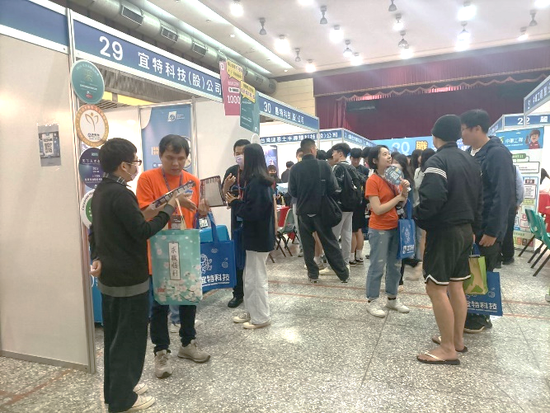
圖 1-1 2025年校園企業徵才媒合會現場

虛擬展會之調查與體驗
隨著資訊科技的發展與疫情的影響，考量到實體展會在執行成本、管理難度、風險管控及成效追蹤等方面的諸多限制，虛擬展會（Virtual Exhibition）逐漸成為新型展會型態的趨勢。不僅能突破場地與地理限制，更可大幅提升展會的整體曝光、參與體驗與營運效率，為產品展示、人才媒合與技術交流等方面帶來更多可能性與便利性。
然而，現有虛擬展會平台（包括App與Web端）在使用者體驗上仍存在多項問題。部分平台操作介面複雜、功能繁多，使用者需花費較多時間學習操作流程，導致使用效率降低；有些平台缺乏社交互動功能，使參觀者無法即時看到或與其他參觀者交流，也難以與策展方互動，與傳統實體展會的互動體驗相距甚遠。此外，部分平台不允許使用者自行創建展會或自訂展覽內容，使展覽內容相對單一，降低了整體展會的多元性與彈性。
基於上述現象，儘管虛擬展會在成本與便利性等方面較實體展會具有明顯優勢，但在使用者體驗、互動性與自主性等層面，仍存在可改善的空間。

小結
透過對實體與虛擬展會的實地調查與操作體驗，本研究歸納出以下觀察結果：實體展會雖能提供面對面互動及技術交流的互動機會，但在空間規劃與整體便利性等方面仍存在明顯限制，可能影響參觀者的體驗；相較之下，虛擬展會突破地理與空間限制，降低成本並提升整體曝光度，在參與便利性上具明顯優勢，然而，現有平台在操作介面與使用者體驗等方面仍有改善空間。

研究目的
綜合上述，本研究旨在開發一款虛擬展會平台App（Virtual Exhibition And Event Platform，以下簡稱本平台），透過線上互動參展機制，重塑傳統以實體為主的展會運作模式。主要目的如下：
- 提升使用者互動性：透過即時交流與互動機制，促進參展者與展商及其他參觀者的互動。
- 提供沈浸式體驗：利用社群式及遊戲化頁面與操作設計，使參觀者獲得不亞於實體展會的參展體驗。
- 數據化管理與優化：記錄使用者互動行為與參與數據，協助策展單位優化展會運營策略，進一步提升整體效益。
- AI導入與應用：導入人工智慧技術協助策展單位進行數據分析及攤位介紹等任務，提高展會管理效率。
本研究期望透過上述功能與設計，開發出具備高度互動性、沉浸式體驗及智慧化管理的新型虛擬展會平台，實現現有虛擬展會在功能與使用者體驗上的突破。

文獻回顧
本章旨在透過文獻回顧，深入探討虛擬展會的理論基礎與市場實踐現況，以作為本平台系統設計之依據。2.1將界定虛擬展會的定義，並歸納其核心構成要素 ；2.2探討為何虛擬展會成為趨勢；2.3針對市場主流平台進行案例分析。

虛擬展會的定義與構成

虛擬展會的定義
虛擬展會（Virtual Exhibition）是傳統實體展會於數位媒介中的延伸形式，其核心概念為透過網路技術與多媒體呈現展覽內容，使觀眾能在線上環境中瀏覽、互動並獲取資訊，從而突破實體展覽受時間與空間的限制 。

虛擬展會的核心構成要素
在2.1.1的基礎定義之上，現代虛擬展會的實踐已發展出更複雜的構成要素。這些要素不僅影響展會的成敗，也是滿足使用者需求、提升體驗的重要關鍵。綜合相關研究，可將其歸納為：「互動性」、「沉浸感」、「數據分析」以及「智能化體驗」。

互動性（Interactivity）
單人模式的虛擬體驗受到社交互動缺乏的限制，導致使用者產生疏離（isolating）。虛擬展會強調的「互動性」，已從單向的「人機互動」演變為多向互动的交流。研究指出，「社交臨場感（Social Presence）」，即參觀者感知到與他人（其他訪客或設展人）共同存在的感覺，是提升使用者滿意度與參與度的關鍵因素。因此，即時交流、虛擬化身（Avatar）和社群機制，被視為克服數位環境隔閡、促進交流的有效手段。

沉浸感（Immersion）
沉浸感是虛擬展會的核心追求，然而，這種體驗的營造並非僅靠技術所帶來的感官沉浸，而是更仰賴心理沉浸的實現。研究顯示，在非遊戲情境（例如：展覽）中，應用遊戲化（Gamification）設計元素可以將傳統被動瀏覽轉化為具「吸引力且愉快的體驗（appealing, enjoyable experiences）」，進而提升使用者的動機與投入程度，並促使其更主動地參與互動、探索展覽內容。

數據分析（Data Analytics）
虛擬平台相較於實體場域，其關鍵優勢之一在於「可追蹤性（Trackability）」。使用者在平台上的所有數位足跡都能被系統性地記錄。例如：Nian等人在一場虛擬學術會議的個案研究中，便透過蒐集與會者數位足跡數據，從中提煉出描述參與行為的指標。這些客觀的行為數據與參與者的主觀心理狀態顯著相關。這為策展單位提供了前所未有的洞察力，使其能透過數據分析深入理解使用者體驗，並為未來優化活動設計、提升成效提供實證基礎。

智能化體驗（Intelligent Experience）
基於前述數據分析，AI不僅能協助策展單位自動化分析龐雜的使用者行為數據，更能用於提供個人化服務。研究顯示，在展覽或博物館場域中導入聊天機器人可提升訪客互動與滿意度。例如：Chai-Arayalert等人在紡織歷史展覽中導入Hand-i-Craft Bot，成功改善參與體驗。另一方面，Magano 等人在旅遊網站中發現，聊天機器人的易用性、資訊品質與擬人化等特性顯著提升使用者滿意度。整體而言，聊天機器人提供全天候自動化展位介紹與問答服務，能有效提升使用者體驗。

關鍵驅動因素分析
虛擬展會從一個實體展會的替代品，演變為一個獨立且重要的文化體驗形式，其背後有多重關鍵因素的。這些因素不僅加速了其發展，更從根本上改變了其在文化傳播領域的戰略地位。

COVID-19
2020年全球疫情不僅加速了虛擬展覽的發展，也引發了文化機構運作模式的轉變。封鎖措施迫使博物館與美術館關閉實體場館，轉向線上平台維持營運並與社群保持互動。數據顯示，2020年，「Virtual Museum Tours」成為Google搜尋引擎中「Virtual」相關關鍵字的第二大熱門搜尋詞，反映出公眾對其需求迅速增加。這場危機使文化機構進行快速的數位創新，其線上服務必須發展出更複雜、更具互動性的形式，以維持營運、保持與社群的連結。

終端設備的普及
智慧型手機的全球普及化，使其成為接觸大眾最直接的媒介。App Store與Google Play等成熟的應用程式商店，提供了全球化的發行渠道，使創作者能輕易地將展覽推送給數十億潛在用戶。

經濟與可及性
實體展覽涉及高昂的場地租金、展品運輸、保險、現場人員配置等費用。研究指出，虛擬活動能消除（Eliminate）這些與實體場地、交通和餐飲相關的昂貴開支。另一方面，對於訪客而言，虛擬展覽也極具吸引力。研究顯示，時間的靈活性（Time Flexibility）」和「成本低廉（Lack of Cost）」是提升體驗的正面因素；同時，虛擬平台能觸及全球觀眾，訪客無需承擔旅行成本。
綜上所述，虛擬展會之所以能成為一股重要趨勢，是外部環境的推動、科技基礎的支持、以及內在效益的吸引共同作用的結果。

案例分析
前兩節已確立虛擬展會的核心構成要素與市場驅動力。然而，現有平台的實踐中，往往因其目標客群與商業模式的差異，呈現出功能取捨。本節將透過案例分析，對比當前主流虛擬展會平台的功能與設計。

虛擬展會的核心構成要素
根據本研究在1.3研究目的與2.1.2虛擬展會的核心構成要素中確立的標準，本節將圍繞以下四個面向，對現有平台進行評估：
- 互動性與社交臨場感（Interactivity & Social Presence）：評估平台是否提供超越單向資訊傳遞的功能，例如即時聊天、虛擬化身互動等社群網路機制。
- 沉浸感（Immersion）：評估平台的體驗營造能力，包含3D/2D環境的擬真度與流暢度、虛擬攤位的客製化、以及操作介面、與遊戲化等元素。
- 數據分析與管理（Data Analytics & Management）：評估平台為策展人提供的後台功能，著重其追蹤使用者行為、分析成效的能力。
- 智慧化應用（Intelligent Applications）：評估AI技術的應用，例如：聊天機器人、個人化內容推薦等。

案例分析一–vFairs
vFairs被視為市場的領導者之一，它提供了各方面的服務內容，涵蓋虛擬、混合與實體活動的大部分需求。

功能
功能層面，vFairs幾乎涵蓋了本研究目標的所有功能。它提供沉浸式3D虛擬環境、虛擬展廳、遊戲化以及社交功能。而數據分析，它提供事件報告與分析儀表板。AI應用方面，vFairs導入了AI Event Assistant提供即時問答，會依據活動資料生成客製化內容。

分析
vFairs雖然在功能上力求全面，但也導致了其部分設計上的不足。G2等平台的用戶評論與第三方評測都指出，vFairs的後台操作複雜、學習成本高以及易用性差 。而導致用戶有此感受的原因，可能因其試圖整合過多零散的功能。

案例分析二–MootUp
MootUp為3D與元宇宙的代表性平台，它將沉浸感作為其主要目標。

功能
MootUp提供3D網頁技術，支援客製化的全身虛擬化身，強調3D空間中的擬真互動。其關鍵賣點是「無需下載、無需應用程式」，可跨瀏覽器與設備運行。在AI方面，MootUp亦在虛擬攤位中整合了AI聊天機器人。

分析
MootUp主張，從2D走向3D是一種必然的「進步」。然而，雖然它透過Web技術免除了安裝成本，但高擬真的3D展會，使用者需重新學習如何在3D空間中導航與互動且同時提升了硬體門檻。

案例分析三–EventX
EventX定位為AI驅動的一站式活動管理與行銷平台，其功能設計面向主要為B2B（企業對企業）的營運。

功能
AI是EventX的核心賣點，其AI功能集中在活動管理。例如，「AI Lead Finder」協助策展方在活動前尋找潛在客戶、AI生成的會後逐字稿（AI-Summary Transcripts）、以及AI驅動的商業媒合（AI Matchmaking）。在數據端，平台提供從活動前、中、後完整的數據分析，並能追蹤與會者足跡（Attendee Footprint）。

分析
EventX的AI焦點在於活動管理以及行銷，而非活動中體驗。雖然平台提供標準的聊天、問答與投票功能，但這些僅是輔助。對於一個普通的參觀者（例如本研究中提及之校園徵才博覽會的學生）而言，這些後台AI功能未必能提升其體驗。

案例分析四–Virsody
Virsody為專注於「線上策展」的平台，其目標客群是需要自主創建展覽的個人或小型團體。

功能
自主性（Autonomy）是Virsody的核心價值。它讓使用者能輕鬆創建個人作品集、學生專案展、甚至產品發表會等，賦予使用者高度的內容靈活呈現。

分析
該平在「策展自主性」上出色 ，但在互動性（如即時聊天、社交臨場感）和AI 應用等方面，則沒有特別明顯的設計。

為了更直觀地總結上述案例分析，本研究整理了表格 2-1供參考。

表格 2-1 現有虛擬展會平台比較表
平台 | vFairs | MootUp | EventX | Virsody
體驗著重點 | 3D企業全功能 | 3D元宇宙沉浸感 | 2D/Hybrid管理行銷 | 2D/3D靜態策展
互動性 | 高（但受限於框架） | 中（專注 3D互動） | 中（標準工具） | 低（近乎無）
AI | 策展方（AI助理，媒合） | 攤位  （AI Chatbot） | 策展方（行銷/管理ROI） | 無
策展自主性 | 低（需企業級設定） | 中（模板客製化) | 低（平台中心） | 高（使用者中心）
主要權衡 | 後台複雜，學習曲線高 | 可及性較低 | 忽視參觀者即時體驗 | 缺乏社交臨場感

小結
綜觀本章文獻回顧，首先從2.1虛擬展會的定義與構成探討了虛擬展會的定義，同時歸納出構成優秀的現代虛擬展會的四個要素：互動性、沉浸感、數據分析以及智能化體驗。並在2.2關鍵驅動因素分析中，本研究進一步探討虛擬展會的發展趨勢，確認了COVID-19疫情、終端設備的普及以及經濟與可及性是推動其發展的關鍵因素。
然而，透過2.3案例分析，本研究發現市場上如vFairs、MootUp、EventX及Virsody等主流平台，在實踐上均存在明顯的「權衡」。例如，部分平台雖功能全面，但後台操作複雜；部分過度追求3D擬真，卻犧牲了硬體可及性與操作直覺性；亦有平台將AI重點置於策展方的行銷管理，而忽略了參觀者端的即時體驗；或是為突顯策展自主性，反而犧牲了關鍵的社交互動功能 。
總結來說，現有平台普遍未能在上述四個要素之間取得平衡，尤其在「使用者體驗」、「社交臨場感」與「平台易用性」上仍存在改進空間。

系統設計
本章旨在介紹本研究所開發之虛擬展會平台–Virtual Exhibition and Event Platform（VEEP，以下簡稱本平台）之整體架構與運作原理，並說明系統功能設計與技術整合方式。本章將自整體概念出發，逐步呈現系統之需求分析、架構設計、介面規劃與技術實作過程。

研究流程
本研究流程如圖 3-1所示，主要可分為系統規劃、開發與測試三大階段。
在系統規劃階段，將進行主題設定、參考資料蒐集，並進行系統需求分析，以確立系統開發方向並明確界定所需功能。
系統開發階段可進一步細分為前端、後端與AI功能三個部分：前端開發採用Flutter框架，負責介面設計及互動邏輯；後端部分涵蓋資料庫設計與建置，以及API開發，以確保資料傳輸順暢及系統運作穩定；AI功能則負責智慧化模組的實作與整合。
最後，進入系統整合與測試階段，以驗證系統整體穩定性與功能完整性，確保平台能如預期運作。
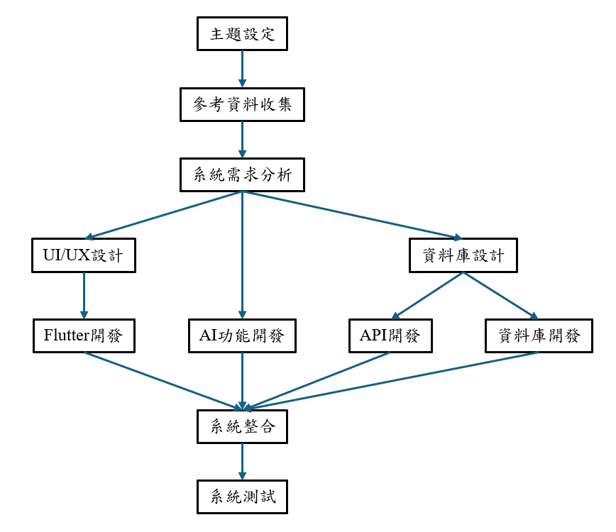
圖 3-1 研究流程圖

系統需求分析

系統目標
本系統旨在建置一款2D虛擬展會之行動應用程式（App），整合即時互動機制與社群化介面設計，提供使用者可於線上創建、管理及參與展會與攤位之完整功能。系統以高度互動性與沉浸感為核心，模擬實體展會之參與體驗，同時結合AI技術以輔助展會管理與資料分析，達成智慧化營運之目標。
本系統的開發重點如下：
- 虛擬展會互動環境建置：建立具備2D視覺效果之虛擬展會空間，讓參觀者能於虛擬場域中自由瀏覽，並透過系統提供之互動機制，與其他使用者進行即時溝通與交流，模擬實體展會之參與情境。
- 即時通訊與互動機制：導入WebSocket技術支援使用者間的即時訊息傳遞與互動操作，提升系統整體使用流暢性與參與體驗。
- 社群式介面與遊戲化操作設計：以社群平台樣式為參考設計應用程式主介面，並融入角色移動與互動等遊戲化元素，降低使用門檻、提升使用者黏著度並打造輕鬆且具沉浸感的參與體驗。
- 人工智慧整合與應用：導入AI技術應用於展會資料分析與導覽機器人功能，協助策展單位優化管理與決策流程，同時提升參觀者之使用體驗與資訊獲取效率。
- 跨平台可擴充架構：後端採用模組化與API架構設計，使系統能與前端應用獨立運作，並具備良好的可擴充，以支援未來功能或平台之擴充。
本系統之目標在於實現兼具互動性、沉浸感與智慧化之虛擬展會平台，藉由數位化與即時互動技術，突破傳統展會在時間、地點及人力成本上的限制，並提升整體參展體驗與管理效率。

平台構想特色
本平台之特色在於透過2D場景簡歷虛擬展會空間，搭配使用者權限管理、即時互動機制與人工智慧服務等核心功能特色，提供更具真實感與效率的展會平台。

沉浸式2D展會介面
主要展會瀏覽介面採用遊戲化的視覺與操作風格，使用者可於操控其角色在展場中移動並進行互動，以模擬實體展會的探索方式與參展體驗。

即時互動交流系統
提供展會共通聊天室與個人私訊聊天室，讓使用者間可進行即時的交流，以強化資訊傳遞效率。

多角色功能設計
依照使用者角色提供差異化權限與操作介面。使用者角色可於「General（觀展人）」與「Founder（策展人）」間自由切換，並於策展身分中再細分「Owner（擁有者）」與「Collaborator（合作者）」不同權限層級，以符合實際展會運作需求。

社群式操作體驗
本平台主要介面與風格與操作方式參考現今主流社群平台設計，以降低使用者學習門檻，提高操作直覺性與平台使用意願。

人工智慧整合
本系統導入AI技術以提升使用者體驗，包含AI導覽員與展會數據分析功能應用，強化資訊內容資訊傳遞與互動深度。

突破場域限制
使用者可隨時隨地於遠端舉辦或參與展會活動，降低實體展會在場地、人力設備等方面的成本，提升展會彈性與擴展性。

數據追蹤與成效分析
本系統自動收集並記錄使用者的參觀行為數據，包含人流量、互動情形與停留時間等關鍵數據，並以視覺化圖表呈現，協助策展方進行展後分析。

使用者分析
本系統之使用者主要分為一般使用者身分–General（觀展人）與Founder（策展人）、策展人身分–Owner（擁有者）與Collaborator（合作者），以及系統管理員。不同一般使用者身分具備不同介面設計與功能操作，而不同策展人身分具備不同權限層級。本節將依各角色身分分別進行說明。

General（觀展人）
觀展人為本平台之主要使用族群，主要目的在於資訊獲取與社群互動等。平台為觀展人的主畫面提供熱門展會/攤位的總覽與推薦。主要需求如下：
- 登入/登出本系統平台
- 註冊/刪除/管理個人帳號
- 設定個人頁面顯示資訊
- 切換為Founder身分
- 瀏覽/搜尋展會/攤位資訊
- 進入展會/攤位活動中進行虛擬逛展
- 與展會活動中的其他使用者互動
- 與AI導覽員進行互動對話獲取展會/攤位資訊
- 進行私人或共通訊息對話
- 瀏覽其他使用者之個人主頁資訊

Founder（策展人）
策展人為管理展會/攤位的角色，負責管理展會/攤位及其內容資訊。本系統針對不同權限需求進一步將其細分為兩種身分：Owner（擁有者）與Collaborator（合作者）。平台為策展人的主畫面提供所持有或參與管理的展會/攤位瀏覽，並可對其進行編輯。

Owner（擁有者）
使用者創建一個展會/攤位後，即成為持有該展會/攤位的擁有者，具備完整的管理與刪除權限。一個展會/攤位僅會有一位對應的擁有者。主要需求如下：

展會擁有者
- 創建/刪除展會
- 管理展會資訊
- 管理展會參與權限（驗證碼、黑/白名單）
- 管理展會協作者名單（Collaborator）
- 創建攤位並指定其擁有者
- 查看展會歷史數據與互動情形
- 與展會活動中的其他使用者互動
- 進行私人或共通訊息對話
- 瀏覽其他使用者之個人主頁資訊

攤位擁有者
- 刪除攤位
- 管理攤位資訊
- 管理攤位展覽內容資訊
- 管理攤位參與權限（黑/白名單）
- 管理展會協作者名單（Collaborator）
- 與展會活動中的其他使用者互動
- 進行私人或共通訊息對話
- 瀏覽其他使用者之個人主頁資訊

Collaborator（合作者）
為共同管理展會/攤位的身分，與Owner的權限差異為無法刪除展會/攤位。一個展會/攤位可以擁有多位合作者。主要功能如下：

展會合作者
- 管理展會資訊
- 管理展會參與權限（驗證碼、黑/白名單）
- 管理展會協作者名單（Collaborator）
- 創建攤位並指定其擁有者
- 查看展會歷史數據與互動情形
- 與展會活動中的其他使用者互動
- 進行私人或共通訊息對話
- 瀏覽其他使用者之個人主頁資訊

攤位合作者
- 管理攤位資訊
- 管理攤位展覽內容資訊
- 管理攤位參與權限（黑/白名單）
- 管理展會協作者名單（Collaborator）
- 與展會活動中的其他使用者互動
- 進行私人或共通訊息對話
- 瀏覽其他使用者之個人主頁資訊

系統管理員
負責整體系統平台的維運與管理。主要功能如下：
- 使用者帳戶與權限管理
- 平台秩序維護與內容資訊審查
- 系統維護與監控
- 系統安全控管
為了更清楚展示Founder身分在展會和攤位中，不同角色所擁有的權限差異，本研究將其整理為表格 3-1和表格 3-2供參考。
表格 3-1 Founder身分在展會中的權限比較表
功能 | Owner | Collaborator
創建/刪除展會 | ✔
管理展會資訊 | ✔ | ✔
管理展會參與權限（驗證碼、黑/白名單） | ✔ | ✔
管理展會協作者名單（Collaborator） | ✔ | ✔
創建攤位並指定其擁有者 | ✔ | ✔
查看展會歷史數據與互動情形 | ✔ | ✔
與展會活動中的其他使用者互動 | ✔ | ✔
進行私人或共通訊息對話 | ✔ | ✔
瀏覽其他使用者之個人主頁資訊 | ✔ | ✔

表格 3-2 Founder身分在攤位中的權限比較表
功能 | Owner | Collaborator
刪除攤位 | ✔
管理攤位資訊 | ✔ | ✔
管理攤位展覽內容資訊 | ✔ | ✔
管理攤位參與權限（黑/白名單） | ✔ | ✔
與展會活動中的其他使用者互動 | ✔ | ✔
進行私人或共通訊息對話 | ✔ | ✔
瀏覽其他使用者之個人主頁資訊 | ✔ | ✔

功能性需求
本系統依據使用者需求與功能目標，整理出主要功能如下：

使用者管理功能
本系統提供基本會員註冊、登入、登出與個人資料管理等基本帳號功能。使用者可編輯個人資料並於進行角色身分切換，亦提供帳號驗證與忘記密碼機制，以確保使用者帳號管理的完善與安全性。功能如下：
      - 帳號註冊/刪除/登入/登出
      - 個人資料編輯/主頁顯示設定
      - 角色身分切換（General/Founder）
      - 帳號驗證
      - 忘記密碼

展會/攤位管理功能
本系統提供Founder創建、編輯、管理與刪除展會與攤位之功能，並可設定基本資料、開放時間、驗證碼與人員權限等資訊。功能如下：
- 展會/攤位的創建/刪除
- 展會/攤位的資料編輯/顯示設定
- 工作人員權限與名單管理（Owner/Collaborator/White list/Black list）
- 開放時間設定（手動/自動）
- 展會驗證碼設定
- 人流量限制設定

互動相關功能
使用者可於主頁瀏覽、搜尋及進入展會/攤位，或透過瀏覽個人主頁了解該使用者近期參與過或持有的展會/攤位，並可於展會活動中自由移動與互動。亦提供聊天室互動與私人訊息等功能，以提升互動與交流效率。功能如下：
- 展會/攤位的瀏覽/熱門推薦/搜尋
- 展會活動中的角色移動與操作
- 展會共通/個人私訊聊天室
- 個人主頁顯示近期參與/持有的展會/攤位

AI輔助功能
本系統導入人工智慧技術以提升資訊傳遞效率與使用者體驗。AI導覽員可根據所屬展會/攤位回應參觀者提問或進行介紹；亦利用AI對展會參與數據統計進行結果分析並提供改善意見。功能如下：
- AI導覽員（介紹/回應）
- 展會數據成效分析與建議

系統安全與權限控管
本系統採用身分驗證、權限分級設計與黑白名單管理方式，避免未授權的使用行為，以確保使用者資料安全與操作時的權限分配正確。功能如下：
- 身分驗證與Token管理
- 權限分級設計
- 黑/白名單管理機制
- 展會驗證碼設定

非功能性需求
本系統透過資訊安全機制設計、模組化系統架構與標準化API，實現聚焦於系統安全性、架構可維護性與運作穩定度等方面的非功能性需求設計。功能如下：

安全性
本系統採用Bcrypt進行現密碼加密，並透過JSON Web Token（JWT）實現使用者的身分驗證與授權，同時搭配使用者權限層級控管，使不同角色身分僅能存取其授權範圍內之API功能，以強化資料保護安全與API存取等系統安全性。

可維護性與可擴充性
本系統之後端採用MVC架構搭配Data Transfer Object（DTO），實現分層設計與模組化程式結構，有效降低偶合度、提升程式可讀性與維護效率，更便於後續功能新增與模組擴充。

資料存取一致性
本系統使用Java Persistence API（JPA）與資料庫進行溝通，並依RESTful設計原則實現API，確保資料傳輸與存取的正確性，提升開發效率，也便於系統進行整合。

系統穩定性
本系統確保使用者操作與模組功能間運作順暢，妥善處理使用者操作與例外情況，提供穩定的平台使用體驗。

使用案例分析
本研究依功能模組規劃六類使用案例圖（Use Case Diagram），包含：帳號管理、展會管理、攤位管理、互動功能以及系統管理，以展示不同使用者角色與功能間之互動關係，並逐一說明相關使用案例。

系統總覽使用案例（System Overview Use Case Diagram）
本平台系統整體架構如圖 3-2所示，涵蓋所有核心角色與功能模組，展示其相互關聯。
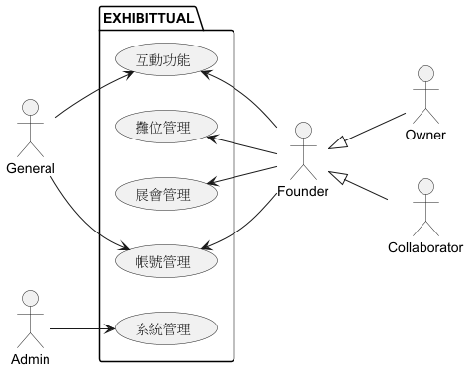
圖 3-2 System Overview Use Case Diagram

帳號管理使用案例（User Account Use Case Diagram）
帳號管理模組主要負責使用者身分建立與刪除、登入驗證與權限切換等操作，如圖 3所示，使用者可於General與Founder兩身分間自由切換，以執行其相對應的授權功能。
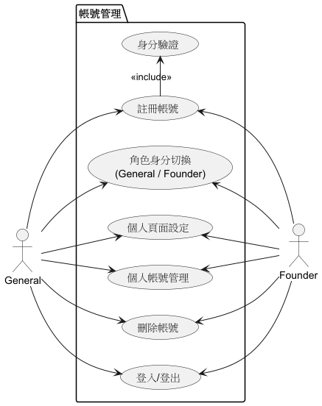
圖 3-3 User Account Use Case Diagram

展會管理使用案例（Exhibition Management Use Case Diagram）
展會管理模組適用Founder身分，包含一切與展會相關之創建與設定功能，如圖 3所示，並依使用者具備角色層級之不同，提供差異化權限操作。
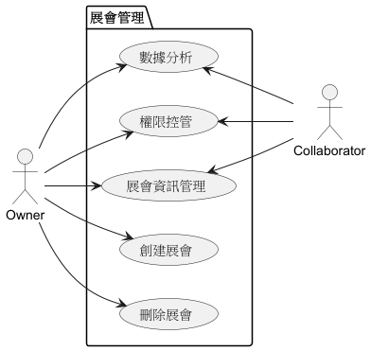
圖 3-4 Exhibition Management Use Case Diagram

攤位管理使用案例（Booth Management Use Case Diagram）
展會管理模組亦適用Founder身分，包含一切與攤位相關之創建與設定功能，如圖 3-5所示。本系統依使用者具備角色層級之不同，對其提供差異化權限操作。
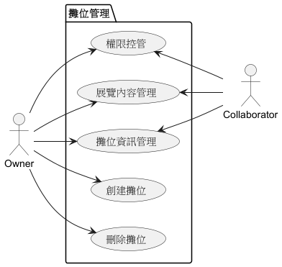
圖 3-5 Booth Management Use Case Diagram

互動功能使用案例（Interaction Use Case Diagram）
互動功能模組包含即時聊天、AI導覽與展會/攤位之搜尋與參觀等功能操作，如圖 3所示。
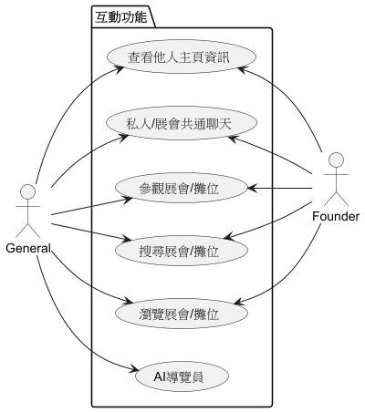
圖 3-6 Interaction Use Case Diagram

系統管理使用案例（System Administration Use Case Diagram）
系統管理模組提供後臺管理功能，包含使用者管理、內容審查與平台維護等，如圖 3所示。
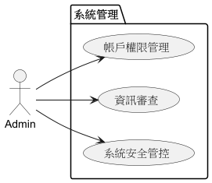
圖 3-7 System Administration Use Case Diagram

系統架構
本研究的系統架構如圖 3所示。整體設計採前端、後端、人工智慧以及資料庫四個主要層次，本節將以這些面向分別詳細闡述各層次的組成與職責。
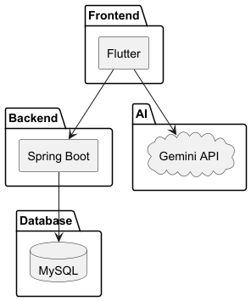
圖 3-8 System Deployment Diagram

前端
前端是使用者與本系統互動的直接介面，負責處理所有的使用者介面（UI）邏輯與視覺呈現。為完整呈現本系統豐富的互動體驗與跨平台部署能力，我們選擇採用Flutter進行前端開發。
Flutter是由Google開發的跨平台UI框架，可用同一套程式碼同時建立iOS、Android、Web與桌面應用，它最大的優點是高效的原生效能與一致的介面表現，讓開發者能打造流暢、美觀且跨平台的應用。作為主要的應用程式框架，負責建構系統的主要介面，包含創建帳號、登入、資料展示、設定頁面與導航選單以及用戶訊息等，以及使用Flutter的Flame遊戲框架建構展會、攤位的2D遊戲介面。藉由Flutter其高效能的渲染引擎與跨平台特性，能確保在iOS、Android等多平台上提供完善的使用者體驗。

後端
後端是本系統的核心業務邏輯中樞，負責處理資料、執行運算並協調各個服務。
本系統選用Spring Boot框架作為後端服務的基礎。此為一個基於Java的應用程式框架，擁有高穩定性、豐富的生態系統和快速開發能力。在此架構中，Spring Boot負責以下職責。

API服務
以RESTful API架構風格為原則，向前端（Flutter）提供標準化的中間介面，處理如使用者身份驗證、資料查詢、內容更新、展會建立、用戶參與紀錄等所有請求。

業務邏輯處理
執行程式業務邏輯處理，例如：使用者帳號格式規定、密碼格式規定、展覽起訖日期驗證合法與否等。

資料庫中介
作為前端與資料庫（MySQL）溝通的唯一管道，執行所有資料庫讀寫增刪改查等操作，確保資料的一致性與安全性。

AI
本系統使用了Gemini的語言模型，透過在對話中限制語言模型的回答、傳入展會及攤位相關內容，建立展場及攤位中的聊天機器人供使用者使用，提升參展體驗。

資料庫
資料庫負責系統所有資料的儲存。本系統選用MySQL作為關聯式資料庫管理系統（RDBMS）。此為一種成熟、穩定且廣泛應用的開源資料庫。它負責儲存系統中的結構化資料，例如：使用者帳戶資訊、展會相關資料等。所有對MySQL的存取都由後端統一管理，以確保資料的完整性與安全性。

前端介面設計
本系統前端作為使用者與平台互動的直接介面，負責處理所有使用者介面（UI）邏輯與視覺呈現。為了在統一的開發環境下兼顧豐富的互動體驗與高效的跨平台部署能力，本系統採用Flutter框架進行前端開發。本節將詳細介紹Flutter框架在本系統架構中的角色與應用。

開發工具與技術
Flutter部分的開發採用了以下技術與套件：
- 開發框架：Flutter。
- 狀態管理：provider。此為主要的狀態管理方案，用於在App範圍內共享使用者狀態（如登入憑證、個人資料）。
- 網路請求： HTTP。用於與3.5所述之後端API進行所有資料之傳遞。
- 圖片處理：image_picker。用於從使用者裝置選取照片；cached_network_image。用於載入並存取網路圖片。
- 其他套件：flutter_staggered_grid_view。用於熱門頁面，實現瀑布流的圖片布局；infinite_carousel。用於註冊流程中的預設頭像選擇。

前端系統架構

應用程式流程（App Flow）
本系統的導航流程依據使用者的主要任務（如註冊、登入、瀏覽）而設計，如圖 3- 系統流程圖所示。
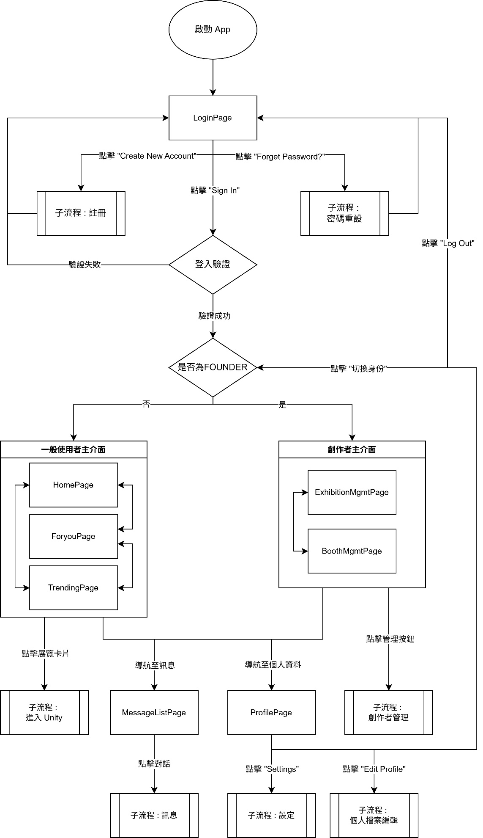
圖 3-9 系統流程圖

狀態管理
本系統使用provider套件進行狀態管理，其架構核心CurrentUserNotifier負責以下五項關鍵任務：
- 核心：繼承ChangeNotifier的類別，負責維護並通知所有與當前使用者相關的應用程式全域狀態。
- 使用者資料維護： 儲存_currentUser物件，此物件包含了從後端獲取的UserData。
- 身份憑證管理：儲存_accessToken與_refreshToken。accessToken用於所有後續的API請求驗證，而refreshToken則用於在accessToken過期時自動換發新憑證。
- 核心驗證邏輯：封裝了主要的身份驗證方法，如loginUser()負責處理登入API請求並儲存Token；logoutUser()則負責清除本地憑證並導航回登入頁面。
- 自動刷新憑證：提供_apiCallWithTokenRefresh()方法。當其他API請求因憑證過期而失敗時，此方法會自動嘗試使用refreshToken獲取新的accessToken並重試該請求。

導航架構
為區分「一般使用者（General）」與「創作者（Founder）」的操作介面，系統採用了兩套獨立的底部導航欄與輔助函式：

一般使用者
general/custom_bottom_bar.dart檔案定義了包含「首頁（HomePage）」、「推薦（ForyouPage）」、「熱門（TrendingPage）」、「訊息（MessageListPage）」、「個人（ProfilePage）」五個標籤的導航欄。而general/navigation_helper.dart處理五個頁面間的切換邏輯。如圖 3- 一般使用者頁底。

創作者
creator/custom_bottom_bar.dart定義了包含「展覽管理（ExhibitionManagementPage）」、「攤位管理（BoothManagementPage）」、「訊息（MessageListPage）」、「個人（ProfilePage）」四個標籤的導航欄。而 creator/navigation_helper.dart負責處理這四個頁面間的切換邏輯。如圖 3- 創作者頁底所示。
  圖 3-10 一般使用者頁底 |   圖 3-11 創作者頁底

功能模組實作
前端依據功能可分為以下模組：

展會、攤位探索
- HomePage：整合了搜尋功能與ScrollController監聽，實現展會與攤位列表的滾動載入。
- ForyouPage：根據使用者點選的CategoryTag，動態呼叫 API篩選特定類別的展覽。
- TrendingPage：頂部使用PageView實現自動輪播熱門展覽，下方使用MasonryGridView呈現瀑布流圖片。

創作者管理
- ExhibitionManagementPage與BoothManagementPage：負責載入並展示創作者所擁有的展覽與攤位列表。
- EditExhibitionPage與EditBoothPage：作為展覽/攤位的編輯與新增頁面。它們使用StatefulWidget來管理輸入框狀態，並在按儲存按鈕後處理圖片上傳與API更新。
- AccessListPage：用於管理展會的協作者、黑白名單，以及攤位的協作者。

個人資料與設定
- ProfilePage：根據是否為使用者本人動態顯示內容。若為當前使用者，則顯示完整的設定選單（包含切換身份、設定與登出等）按鈕；若為他人，則僅顯示公開資料並提供「發送訊息」按鈕。
- EditProfilePage：允許使用者更新姓名、簡介（Bio）與個人圖片。
- SettingsPage：提供帳號安全與隱私設定等功能。

個人訊息
- MessageListPage：整合了「使用者搜尋」與「聊天列表」。搜尋功能（_performSearch）允許使用者查找平台上的任何使用者並開啟對話。列表則透過ScrollController分頁載入（fetchChatList）。
- ConversationPage：一對一聊天介面。使用ListView.builder並設定reverse：true顯示訊息，並在滑動到頂部時觸發_fetchHistory載入更早的訊息。

展場
- ExhibitionLobbyPage：負責初始化並嵌入ExhibitionHall，並在遊戲畫面疊加了互動UI層，包含控制角色移動的虛擬搖桿（Joystick）、調整視角遠近的垂直滑桿（Slider），以及控制互動模式的開關。
- ExhibitionHall：使用Flame框架搭建的展會2D遊戲，負責載入遊戲世界(World)中的實體物件，包括背景地圖、玩家角色（PlayerComponent）、攤位（BoothComponent）以及隱形的AI觸發區域（AiChatZoneComponent）。
- BoothComponent：攤位物件，以邊框、背景圖片及攤位名稱構成，內建 RectangleHitbox使玩家（PlayerComponent）可以碰撞。

攤位
- BoothInteriorPage：負責處理非遊戲的UI元素、API資料串接與頁面導航。聊天按鈕綁定_openBoothAIChat功能，構建完整Context傳送至AiConversationPage，啟動AI導覽功能。接收「點擊畫作」事件，將導航至ArtworkDetailsPage。
- BoothInteriorGame：負責管理Flame遊戲世界（World）、物理計算與場景渲染。可自適應推算背景牆壁應有的高度（moduleHeight），並依據比例計算總寬度（totalContentWidth）、計算出每幅畫作的水平間距與垂直掛畫位置，並生成ArtDisplayComponent將其加入場景。相機設定使用gameCamera.follow（player）讓鏡頭跟隨玩家，並使用setBounds將鏡頭視野限制在背景牆壁的矩形範圍內（considerViewport：true）。
- ArtDisplayComponent：畫作物件，負責繪製畫框（frame.png）以及作品。當使用者點擊畫作範圍時，將觸發onArtTap，將畫作的標題、內容與圖片路徑傳遞給上層頁面，用於跳轉至ArtworkDetailsPage。

後端設計

開發工具與技術
本系統後端開發採用多項技術與框架，整體架構以Spring Boot MVC為核心，實作明確的分層設計（Controller、Service、Repository），並結合JPA進行資料存取。資料傳輸層則透過DTO將實體資料與外部傳輸資料分離，降低模組耦合度與維護成本。
系統之API採RESTful標準設計，以JSON格式進行資料交換，並利用Swagger UI自動生成API文件，方便前後端測試與串接。開發過程中亦導入JWT身分驗證、Bcrypt密碼加密與WebSocket即時通訊技術，以滿足安全與即時互動的需求。
本系統後端整合之多項核心技術、工具與框架如下：
- 開發環境：IntelliJ IDEA
- 程式語言：Java
- 框架：Spring Boot（MVC架構）
- 資料存取：JPA（Java Persistence API）、JPQL（Java Persistence Query Language）
- 資料傳輸：DTO（Data Transfer Object）
- API設計：RESTful API（JSON格式）
- API文件與測試：Swagger
- 密碼加密：Bcrypt Password Encoder
- 身分驗證：JWT（JSON Web Token）
- 即時互動：WebSocket
- 模組化設計
本系統以Spring Boot取代傳統Spring Framework，能自動化設定並有效縮短開發時程；採用JPA取代手動JDBC（Java Database Connectivity）操作，可減少程式冗餘並提高可讀性；而在安全性部分，選擇JWT取代Session-Based驗證，使系統能支援前後端完全分離架構並減少伺服器負擔。

後端系統架構
本系統後端採用Spring Boot MVC三層架構設計，將業務邏輯、資料存取與控制邏輯明確區分，以提升程式之可維護性與可擴充性。如圖 3所示，整體架構主要可分為三層：
- Controller層：負責接收前端的HTTP請求，進行資料驗證後，呼叫對應的Service處理邏輯，並以JSON格式回傳結果。例如：Login Controller處理登入與登出請求，並統一API的回傳格式。
- Service層：負責業務邏輯的處理與執行，不會直接與資料庫互動。例如：Login Service負責身分驗證和Token生成等邏輯。
- Repository層：負責與資料庫溝通，透過JPA自動生成查詢方法（例如：findByEmail()），或透過JPQL自行撰寫複雜查詢邏輯，並對應Entity類別進行資料存取，簡化SQL語法有效提升開發效率。
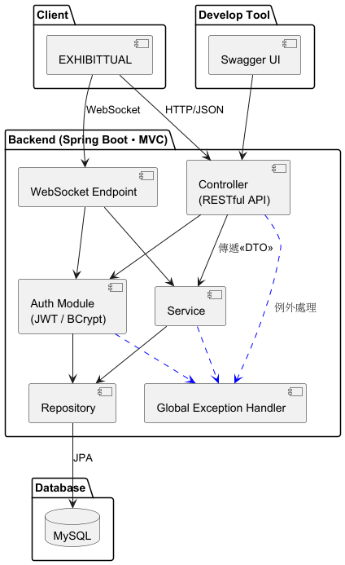
圖 3-12 Backend System Deployment Diagram
如圖 3所示，整體資料流程如下：前端透過HTTP Request向Controller發送請求 → Controller驗證身分並解析資料後呼叫Service → Service執行業務邏輯並透過Repository存取MySQL資料庫 → Controller將結果以JSON格式回傳至前端。
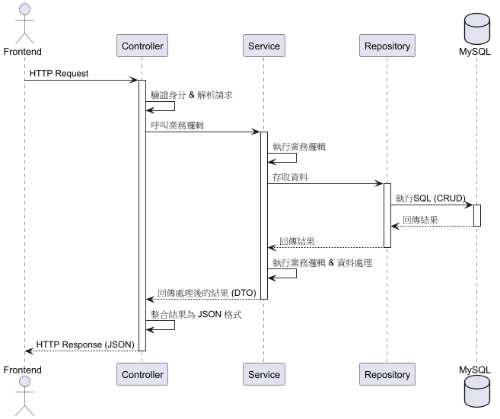
圖 3-13 Data Flow Sequence Diagram
此外，本系統採用多項輔助機制以提升系統安全性與穩定性：
- JWT驗證機制：使用者每次的請求皆須攜帶Token，系統會驗證其有效性與授權範圍，避免非法存取。
- Bcrypt密碼加密：將密碼儲存至資料庫前進行加鹽雜湊（Salting），確保資料安全性。
- Global Exception Handler全域例外處理機制：集中管理例外狀況，並統一回傳格式，提升程式可維護性。
- Swagger UI：自動生成API文件與測試介面，方便開發人員進行API的查找與驗證。
- WebSocket模組：以此技術實作即時訊息傳遞等相關功能。
透過上述架構與技術整合，本系統能在維持高安全性與穩定性的同時，確保前後端串接流程順暢，亦便於未來功能擴充與維護。

API設計
本系統之後端以RESTful API架構為設計原則，透過HTTP方法（GET、POST、PUT、DELETE）對各資源進行操作，並統一以JSON格式作為資料傳輸標準，以確保前後端資料交換之通用性與可擴充性。
為確保回應結果一致，所有API皆採用統一格式回傳，包含狀態碼（Status）、訊息（Message）及資料內容（Data），以利前段介面解析與使用。此外，各API之命名依據其層級及功能語意進行設計，並以Controller為單位為其分類，每個Controller對應一個主要功能領域，例如：使用者相關、單一展會相關、多筆展會相關等，以方便後續擴充與維護。部分API命名範例如下：
- /user/detail/{userAccount}：獲取某使用者資訊，詳細版
- /expo/whitelist/{expoID}：獲取某展會白名單中的所有使用者
- /multiple/expo/overview：獲取所有展會，概略版
本系統整合Swagger UI自動生成API文件與測試介面，以便後續開發、驗證與測試。Swagger UI之部分畫面呈現如圖 3、圖 3及圖 3所示。詳細的API路徑與其對應的用途描述之完整對照，請參閱附錄一。

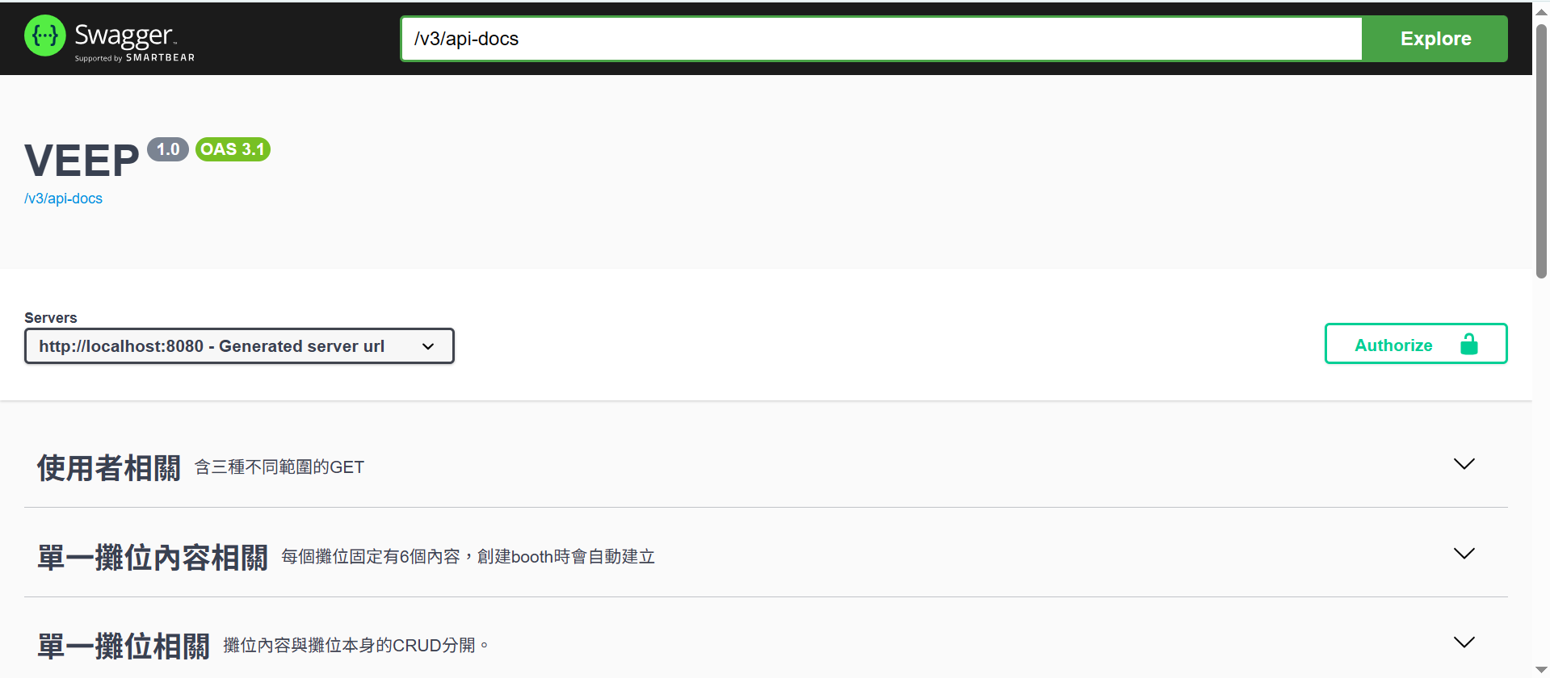
圖 3-14 Swagger UI - 主畫面
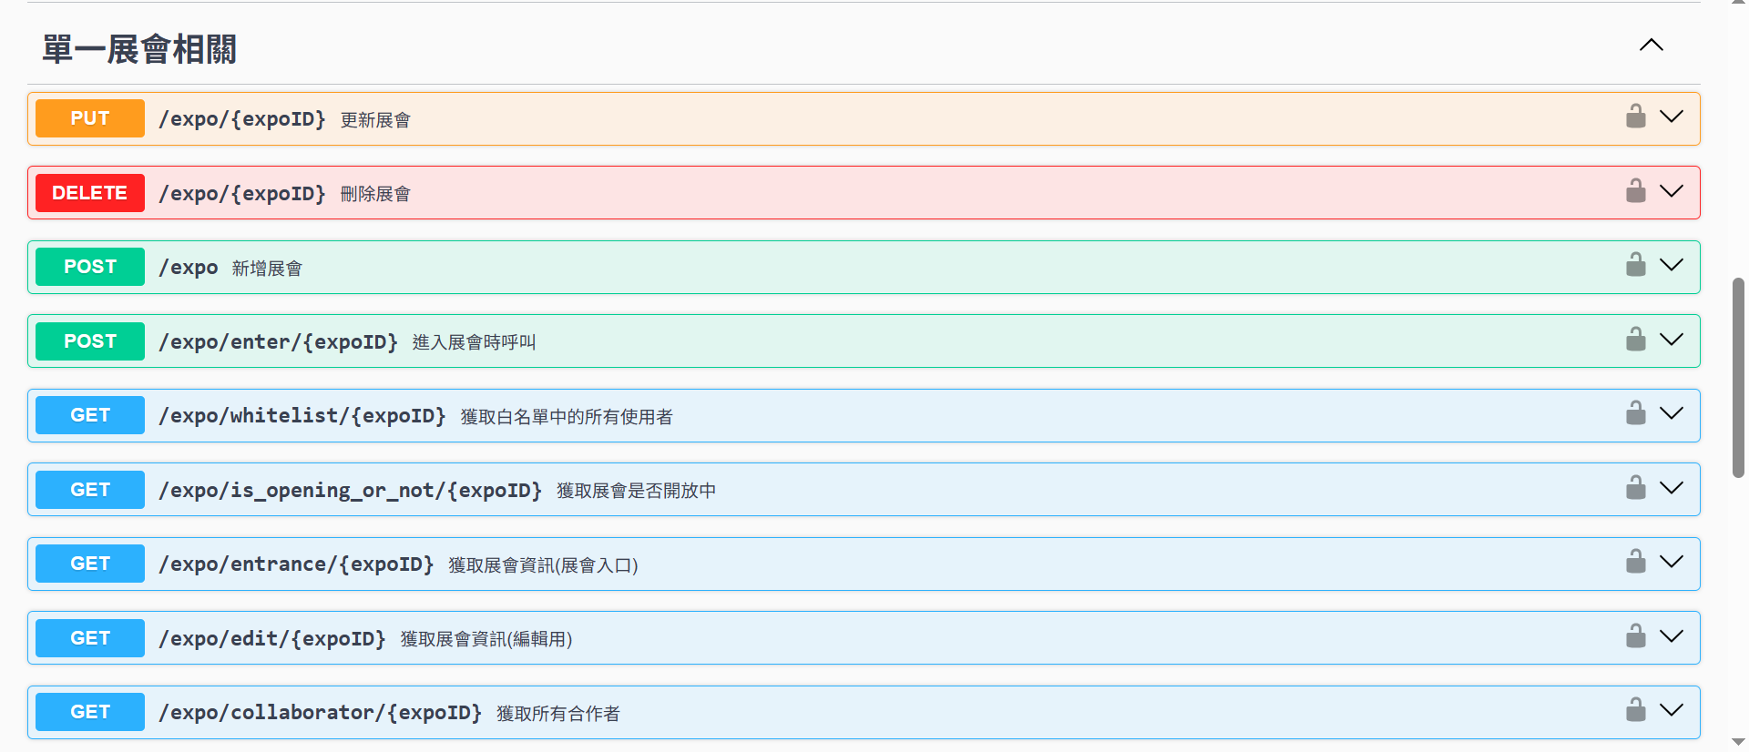
圖 3-15 Swagger UI - 單一展會相關API
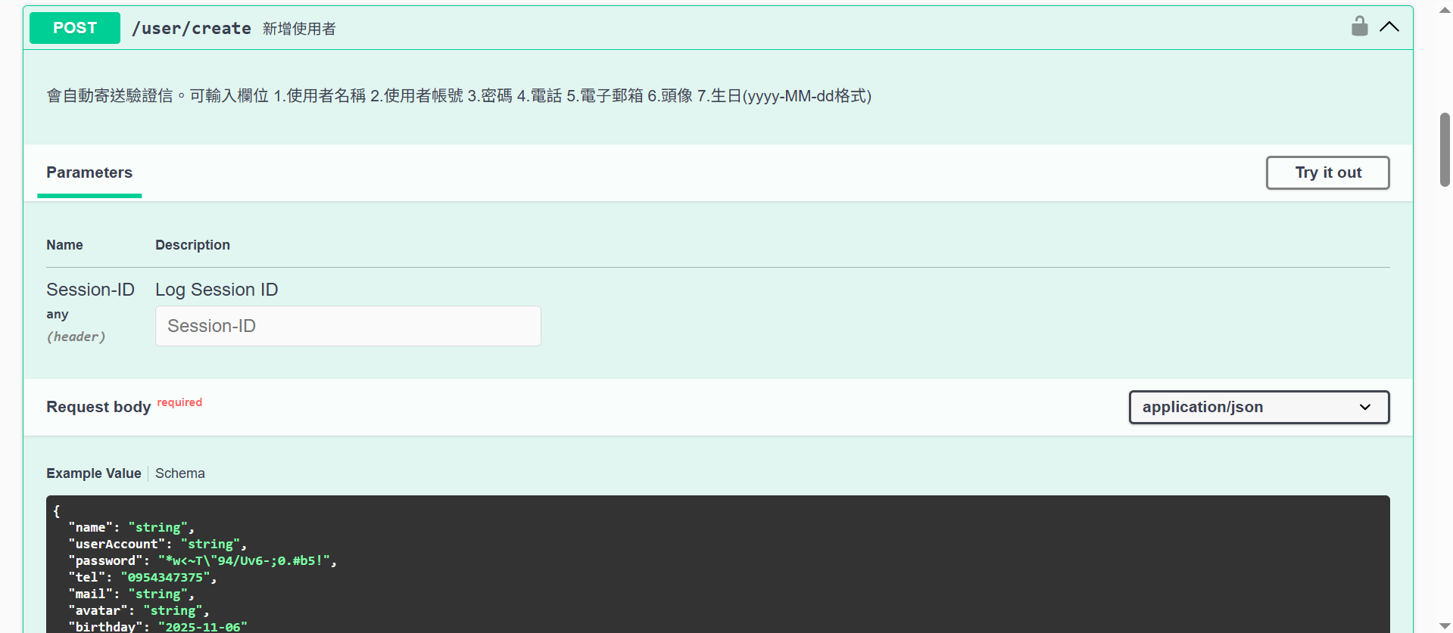
圖 3-16 Swagger UI – 新增使用者API

資料庫設計
本系統之資料庫採用MySQL作為主要的資料儲存與管理系統，具高穩定性並支援複雜的資料關聯與多樣化的查詢需求，充分滿足系統在效能與可擴充性方面的需求。
整體資料庫設計依照第三正規化（Third Normal Form，3NF）原則設計，以減少資料冗餘並確保資料一致性。系統之實體關係圖（Entity Relationship Diagram，ERD）如圖 3、圖 3所示，整體架構著重於資料之關聯性、完整性與可延展性，以支援未來功能模組之擴充。
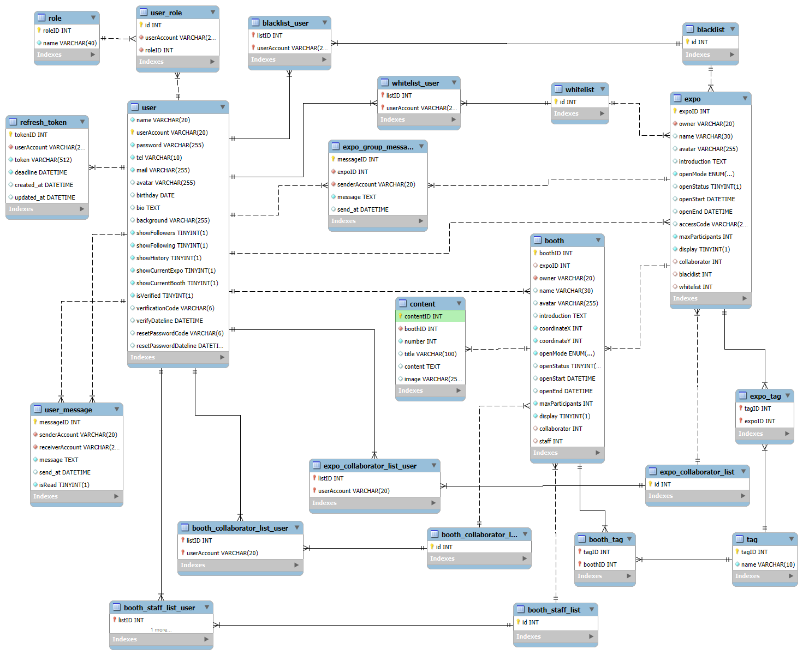
圖 3-17 System Core Entity Relationship Diagram
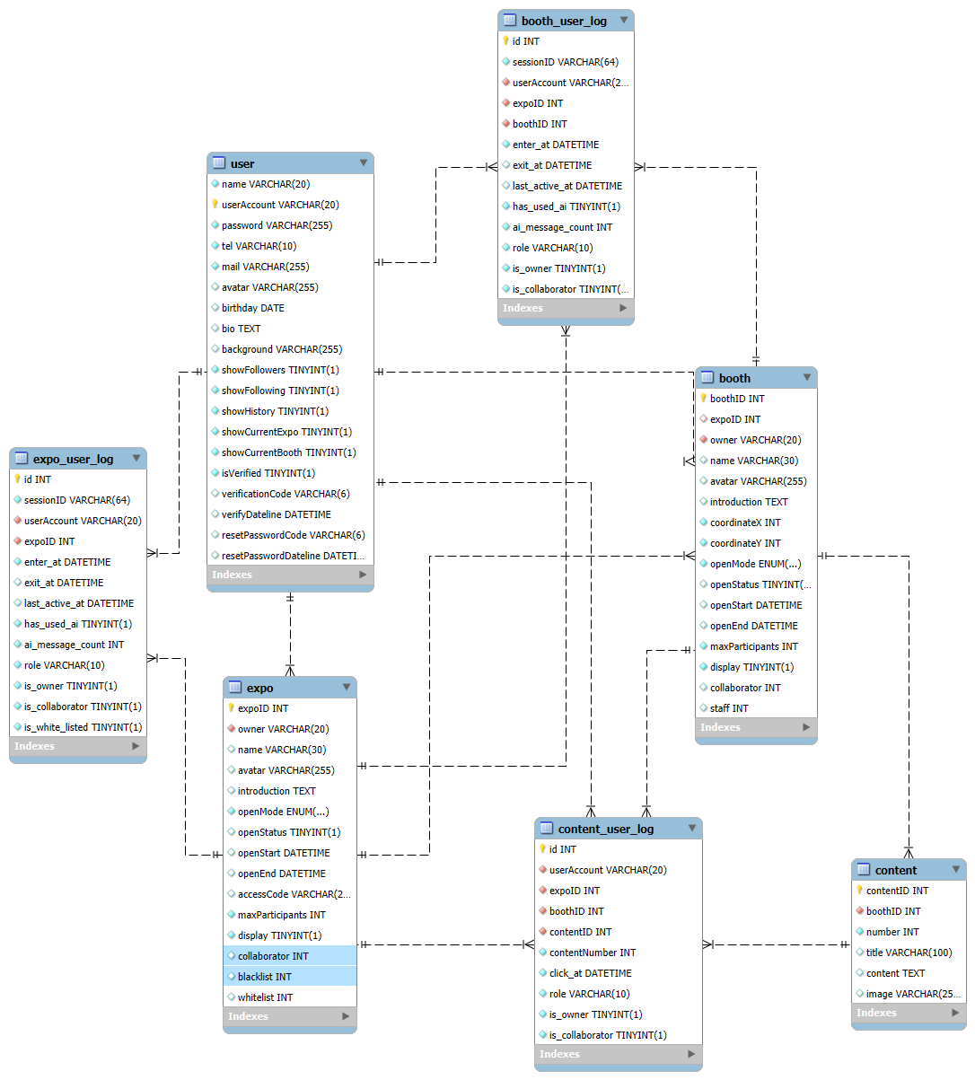
圖 3-18 Log Entity Relationship Diagram
各資料表均明確定義主鍵（Primary Key）與外鍵（Foreign Key），並依需求設定欄位限制（Constraint）以確保資料正確性。在Repository層中，透過JPA實現物件關聯對應（Object Relational Mapping，ORM），使後端系統能直接以Entity類別對應資料表，進行資料的存取與操作，而無需一一撰寫繁雜的SQL語句。同時，所有外鍵關聯均設有約束條件（Constraint），當主資料刪除或更新時，關聯資料可自動同步調整，以維持資料的一致性與完整性。
在資料表設計過程中，除考量系統功能需求外，亦兼顧後續維護與擴充的便利性。未來若需新增模組或擴充功能，可透過增設新資料表或補充關聯欄位的方式實現，而不影響既有資料結構的穩定性。透過上述設計，本系統得以在簡潔清晰的資料架構下，兼顧安全性與查詢效能，並確保在維運與功能延展上具備良好彈性。

AI模組設計
本系統的人工智慧相關功能透過AiService封裝，呼叫Gemini 2.5-flash模型，並且可接受文字及圖片。

展會導覽員
當使用者在展場大廳AI互動時，系統會將展會的名稱、介紹（exhibitionIntroduction)）和相關標籤（exhibitionTags），以及各個攤位的名稱、簡介和標籤整理成一個提示詞傳送給AI。

攤位導覽員
上下文包括攤位的名稱、簡介和標籤，並且系統會嘗試下載攤位內所有展品的圖片（work.image）的原始位元組，並將這些圖片作為多模態輸入，與文字提示一起傳送給AI，使AI不僅能談論作品的文字介紹，還能回答關於圖片的問題。

數據分析助理
每個展會的後台數據頁面有AI數據分析，將參訪數、停留時間等數據傳送給AI後，使用者將可以詢問相關的問題。

成果展示
本章節將展示「虛擬展會平台（Virtual Exhibition and Event Platform，VEEP）」的主要功能操作流程。將呈現使用者註冊、登入、瀏覽、互動至管理等功能的完整路徑，說明系統如何運作，以呈現本研究之具體成果。

帳號相關功能
本系統提供完整的帳號生命週期管理，從新建到刪除的所有功能，確保使用者能安全地建立、使用及管理其個人帳號。

創建帳號
使用者在程式啟動時的「登入頁面（圖 4-1）」 點擊「Create New Account（圖 4-1）」按鈕，即開始註冊流程。系統會依序引導使用者設定其「使用者名稱（圖 4-2）」、填寫「Email（圖 4-3）」、設定「密碼（圖 4-4）」、以及填寫「手機號碼（圖 4-5）」。接著，使用者可以選擇上傳自訂的大頭貼（圖 4-7），或從系統提供的預設頭像中滑動選取（圖 4-6）。完成上述步驟後，系統會寄送驗證碼至使用者信箱，使用者需在「驗證頁面（圖 4-8）」輸入驗證碼，成功後即會看見「註冊成功（圖 4-9）」 的提示，並可返回登入頁面。
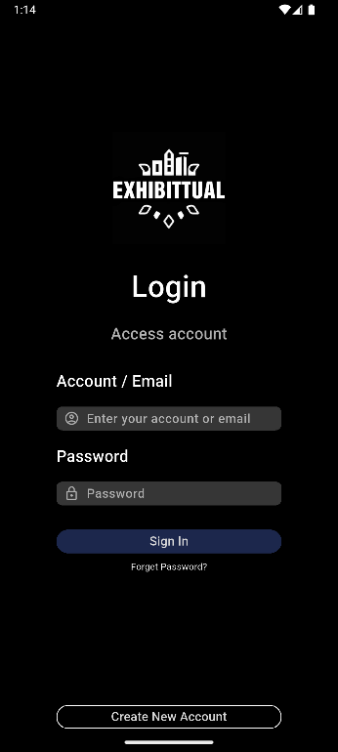  圖 4-1 登入頁 | 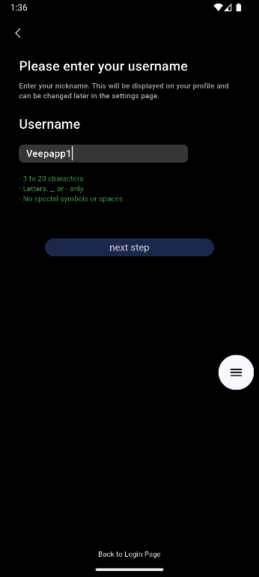  圖 4-2 創建帳號-名字設定 | 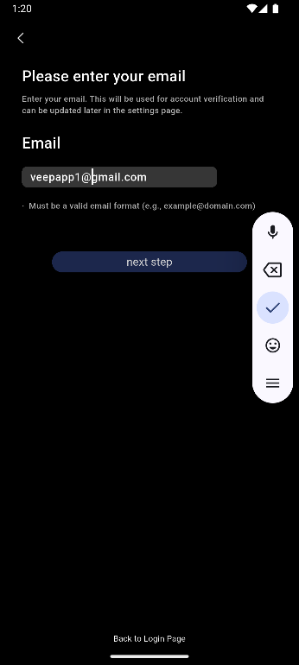  圖 4-3 創建帳號-信箱設定
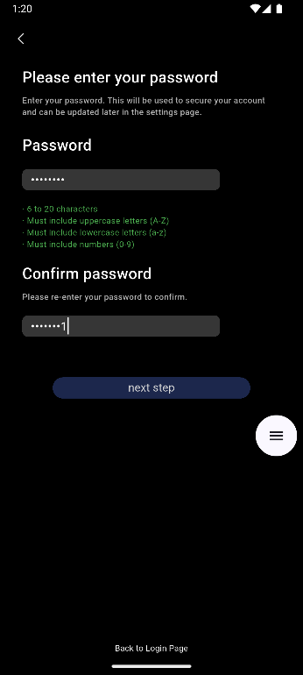  圖 4-4 創建帳號-密碼設定 | 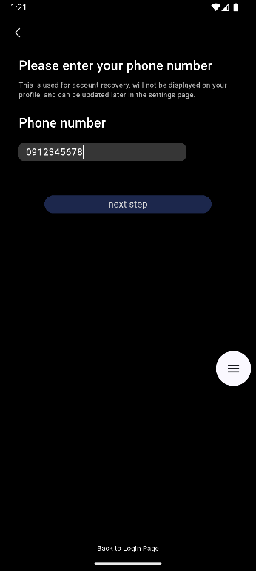  圖 4-5 創建帳號-電話設定 | 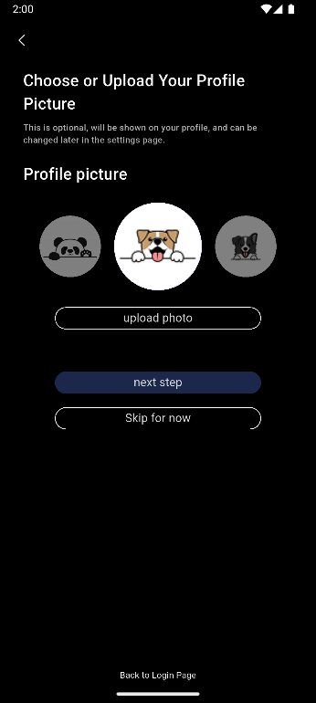  圖 4-6 創建帳號-頭像設定(預設頭項選擇)
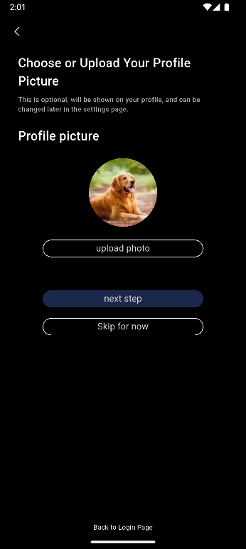  圖 4-7 創建帳號-頭像設定(上傳頭像) | 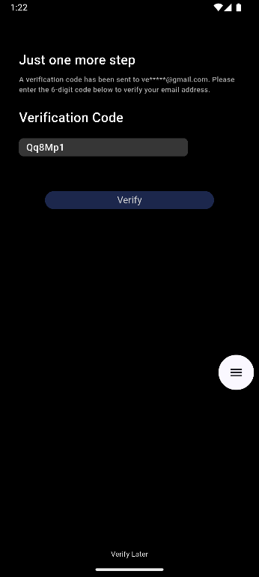  圖 4-8 創建帳號-驗證信箱 |   圖 4-9 創建帳號-成功提示

登入與登出
使用者在「登入頁面（圖 4-10）」輸入正確帳號或Email與密碼，點擊「Sign In」按鈕即可登入。登入後，使用者可隨時在「個人」主頁找到並點擊紅色「Log Out（圖 4-11）」按鈕，系統將清除登入狀態並返回登入頁面。
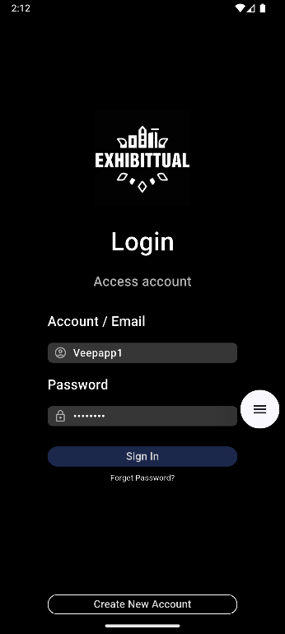  圖 4-10 登入 | 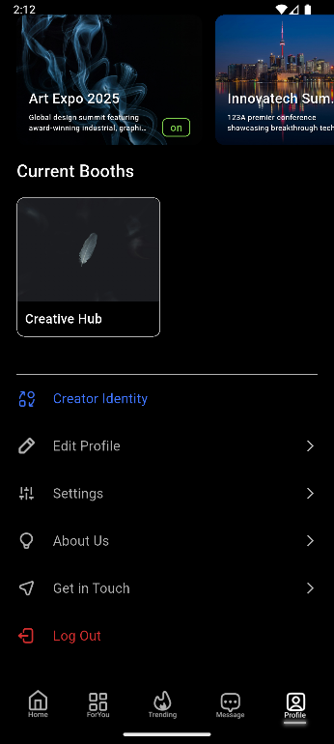  圖 4-11 登出

帳號刪除
使用者可在「個人」頁面點擊灰色「Settings（圖 4-12）」按鈕進入「設定」頁面，點擊「Deactivate Account（圖 4-13）」按鈕。系統會彈出確認視窗提醒使用者此操作無法復原，使用者確認後，帳號將被永久刪除。
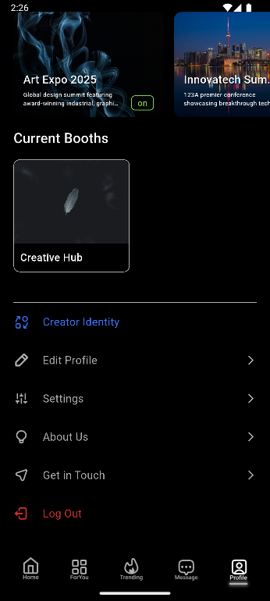  圖 4-12 Settings入口 | 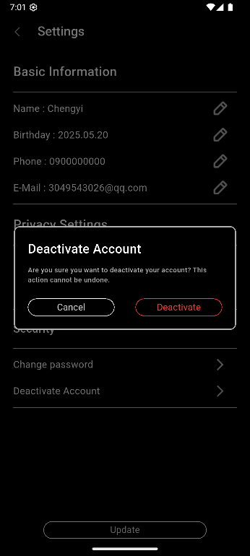  圖 4-13 刪除帳號

主程式與身份切換
本系統依據 3.2.3所述，區分「一般使用者」與「創作者」兩種主要身份，登入後會進入不同的主介面。

一般使用者
若使用者以「一般使用者」身份登入，將會進入「首頁」。此介面底部的導航欄包含五個分頁：
- 首頁（Home）：瀏覽所有展覽與攤位的地方，提供模糊查詢功能，同時可依據下方頁面標籤切換查詢結果。如圖 4-14、圖 4-15。
- 推薦（For you）：根據不同類別標籤篩選展覽，同時下方為正在展出的展覽列表。如圖 4-16。
- 熱門（Trending）：查看目前最受歡迎的展覽與攤位瀑布流，上方為最熱門的五個展覽輪播視窗，下方為依據參與人數的熱門展覽、攤位，切換方式和首頁相同。如圖 4-17、圖 4-18。
- 訊息（Message）：查看私人訊息列表，詳細內容將於4.3說明並展示。
- 個人檔案（Profile）：查看自己的個人主頁與功能選單，詳細內容將於4.4說明並展示。
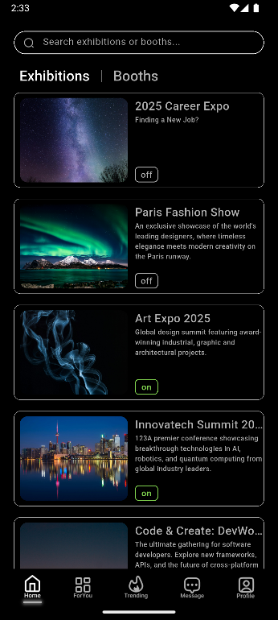  圖 4-14 Home - Exhibitions | 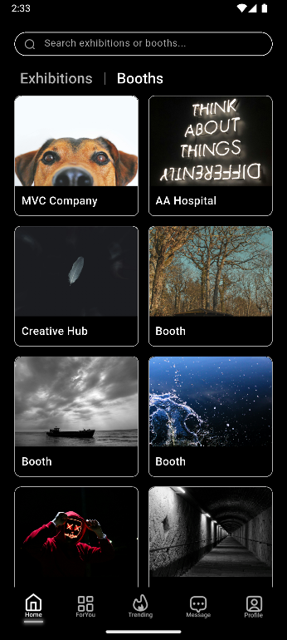  圖 4-15 Home - Booths |  | 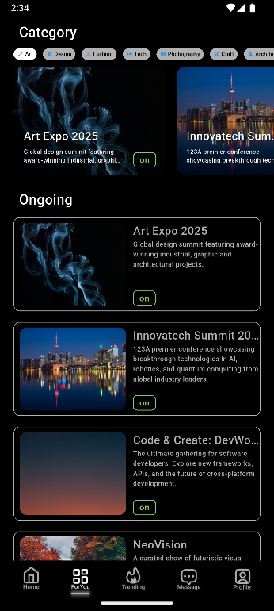  圖 4-16 For You
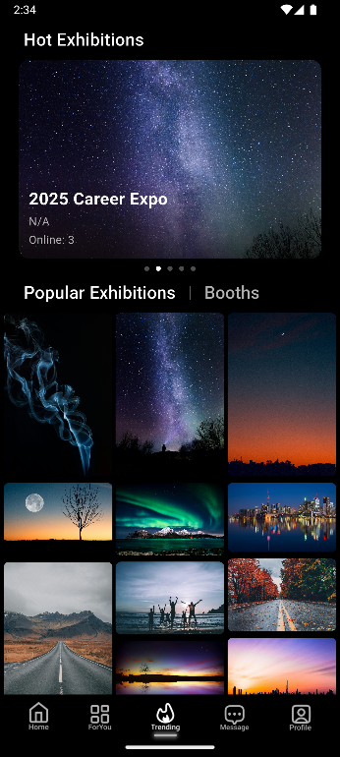  圖 4-17 Trending - Exhibitions |  | 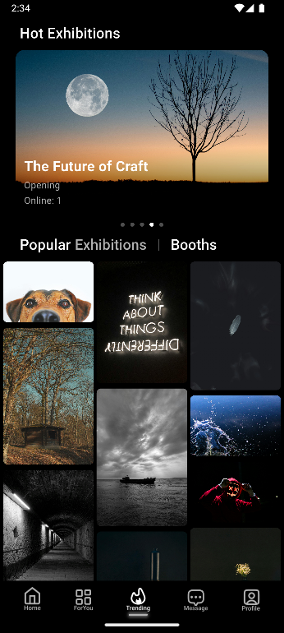  圖 4-18 Trending - Booths

創作者
若使用者以「創作者」 身份登入，則會進入「展覽管理頁面」。此介面底部的導航欄則包含四個分頁：
  - 展覽管理（Your Expo）：管理自己擁有的所有展覽。如圖 4-19。
  - 攤位管理（Your Booth）：管理自己擁有的所有攤位。如圖 4-20。
  - 訊息（Message）：查看私人訊息列表，詳細內容將於4.3說明並展示。
  - 個人（Profile）：查看自己的個人主頁與功能選單，詳細內容將於4.4說明並展示。
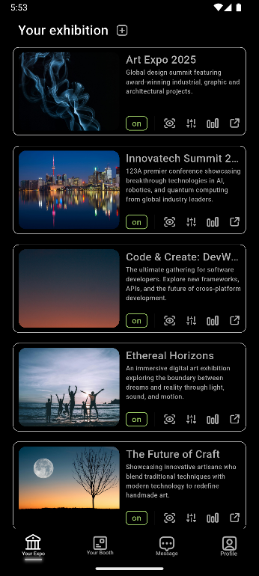  圖 4-19 Your Expo | 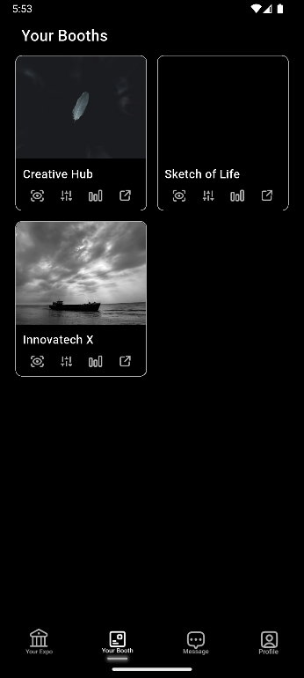  圖 4-20 Your Booth | 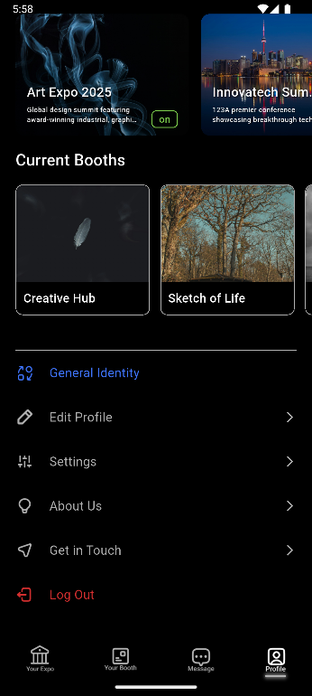  圖 4-21 身份轉換按鈕

身分切換
無論是何種身份，使用者都可以在Profile分頁中點擊藍色的「General Identity」或「Creator Identity」按鈕（如圖 4-21）。系統會立即切換使用者的操作介面與導航欄，無須重新登入。

訊息功能
本平台提供即時訊息功能，強化使用者之間的交流。

訊息列表
使用者點擊頁底導航欄的「訊息」圖示即可進入此頁面。頁面會顯示所有進行中的對話列表，包含對方頭像、名稱、最新訊息與未讀訊息數（圖 4-22）。此頁面頂部亦提供一個搜尋欄（圖 4-23），使用者可透過輸入對方帳號來搜尋平台上的任何使用者，並開啟新的或已有的對話。
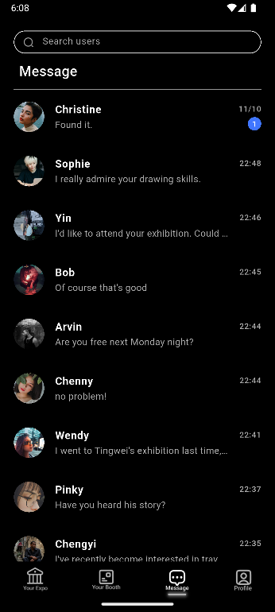  圖 4-22 訊息列表 | 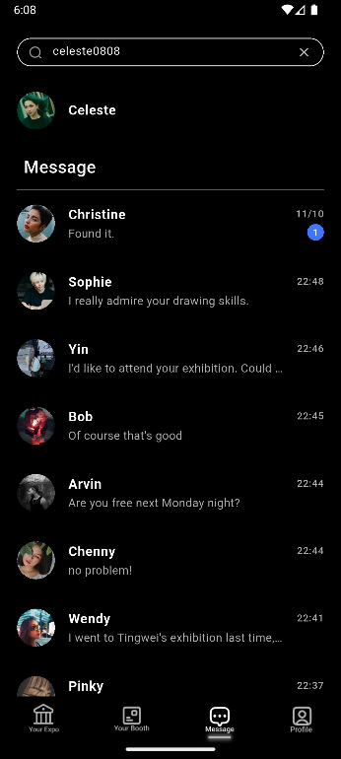  圖 4-23 訊息列表–查詢 | 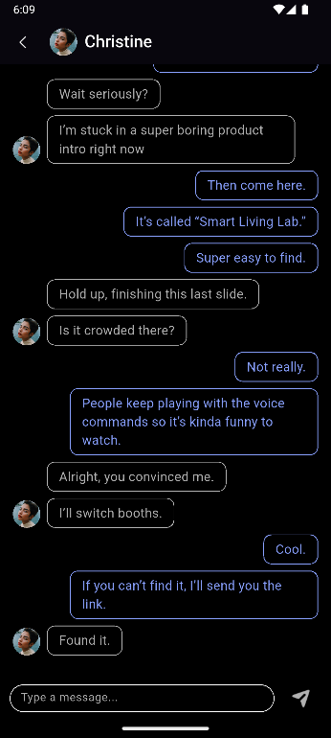  圖 4-24 對話介面

對話介面
當使用者在「私訊列表」點擊任一對話，或在「他人主頁」點擊聊天圖示時，便會進入一對一的「對話頁面（圖 4-24）」。此頁面會顯示歷史訊息，使用者可在底部的輸入框打字並發送訊息。

個人資料頁面
「個人檔案（Profile）」是展示使用者資訊的頁面，它會根據視角的不同顯示相對應的內容。

本人視角
當使用者從底部導航欄進入自己的「個人」分頁時，會看到本人的個人資料，包含背景圖片、大頭貼、姓名與簡介、歷史參與展覽、正在進行展覽、正在進行攤位，下方會顯示切換身份、編輯個人資料、設定與登出等功能選單。如圖 4-25、圖 4-26。
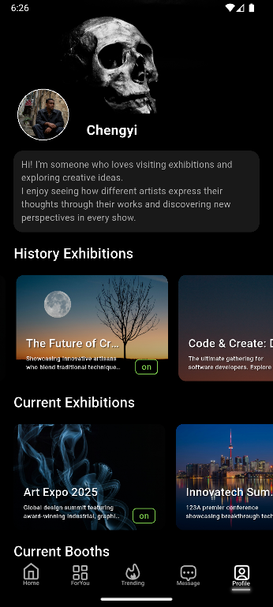  圖 4-25 個人檔案(本人)–1 | 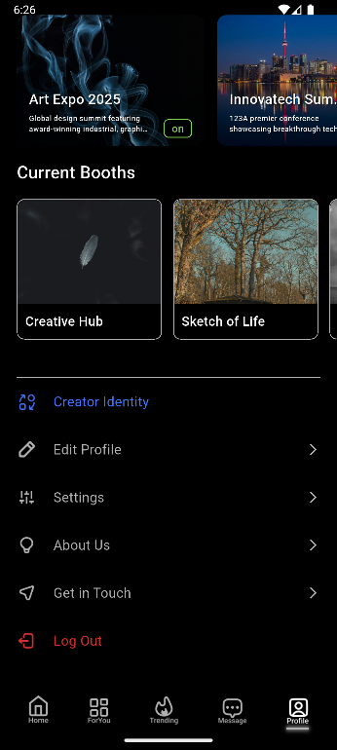  圖 4-26個人檔案(本人)–2 | 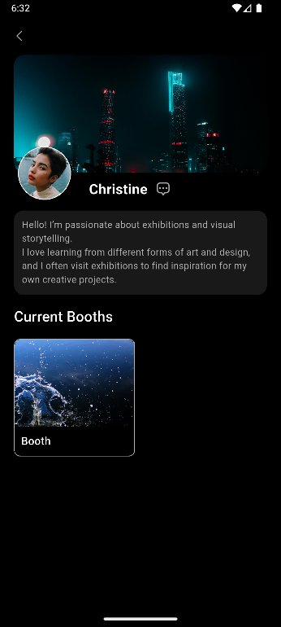  圖 4-27個人檔案(他人)

其他使用者視角
當使用者在任何地方（例如聊天室列表、協作者名單、展覽入口）點擊他人的頭像時，會進入「他人主頁」視角。此視角僅會顯示該使用者選擇公開的資訊（如姓名、簡介、歷史展覽等），並有私訊圖示供使用者聯絡其他使用者。如圖 4-27。

個人檔案編輯
使用者在自己的主頁點選「Edit Profile」後，會進入編輯頁面。使用者可以在此點擊編輯圖示來更換背景圖片與大頭貼，並可直接修改「姓名」與「簡介」欄位，完成後點擊「Save」即可儲存變更。如圖 4-28。
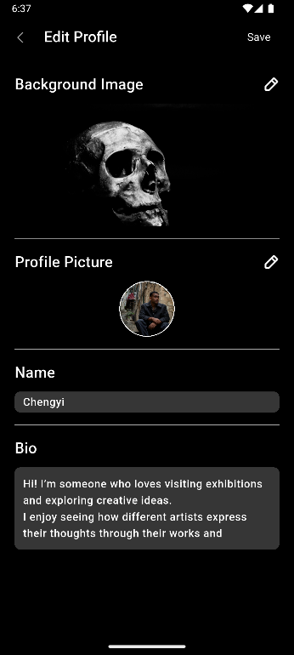  圖 4-28 個人檔案編輯 | 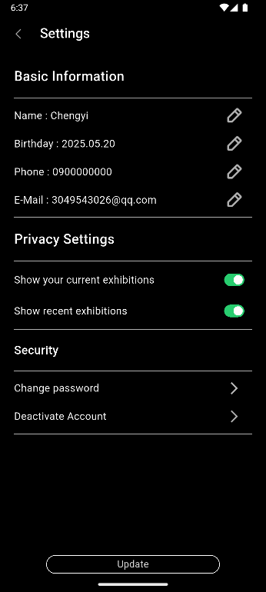  圖 4-29 設定

設定
使用者在自己的個人檔案點選「Settings」後，會進入設定頁面，此頁面提供更詳細的帳號管理，例如「基本資訊」管理（姓名、生日、手機）、E-mail 更改、「隱私設定」以及「安全性」設定。如圖 4-29。

展覽與攤位管理
此為「創作者」身份的核心功能，用於建立與維護展會內容。

展覽

新增
創作者在展覽管理頁面點擊上方的「+」圖示，即可進入展覽創建頁面，來建立一個全新的展覽。如圖 4-30、圖 4-31。
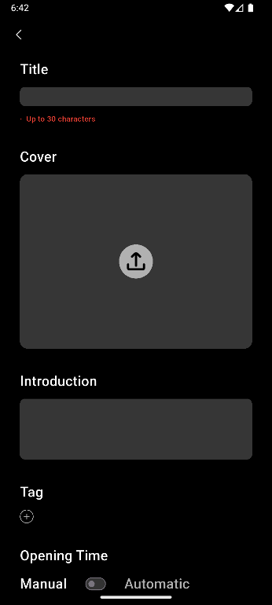  圖 4-30 展覽新增–1 | 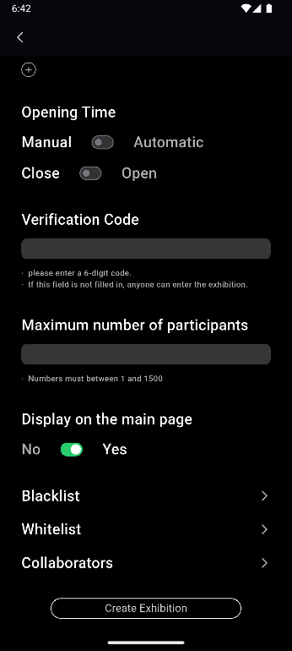  圖 4-31展覽新增–2

編輯
創作者在「展覽管理」主頁點擊既有展覽卡片上的「設定」圖示，會進入「展覽編輯頁面」。在此頁面中，創作者可以修改展覽的詳細資訊。如圖 4-32、圖 4-33。
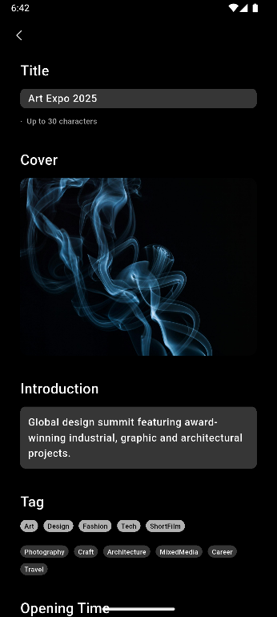  圖 4-32展覽編輯–1 | 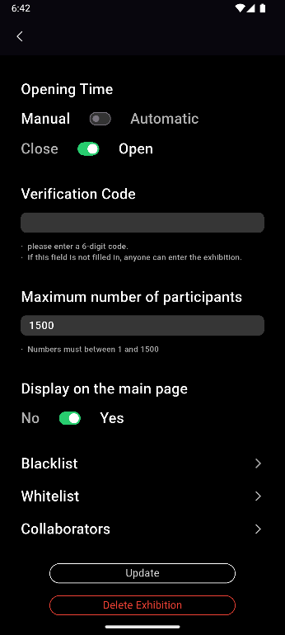  圖 4-33展覽編輯–2 | 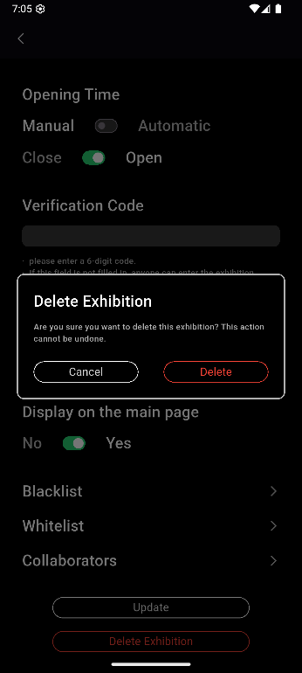  圖 4-34 展覽刪除

刪除
在「展覽編輯頁面」最下方，創作者可以點擊紅色的「Delete Exhibition」按鈕來刪除整個展覽，點擊後會出現提示框避免誤觸。如圖 4-34。

攤位

新增
使用者無法自行創建攤位。攤位必須依附於展覽之下。創作者需在「展覽管理」頁面 點擊「眼睛（預覽）」圖示進入「展覽入口（預覽模式）」，在「Available Booths」區域點擊「Add Booth（圖 4-35）」按鈕，並在彈出視窗中輸入新攤位擁有者的帳號，才能成功新增攤位。
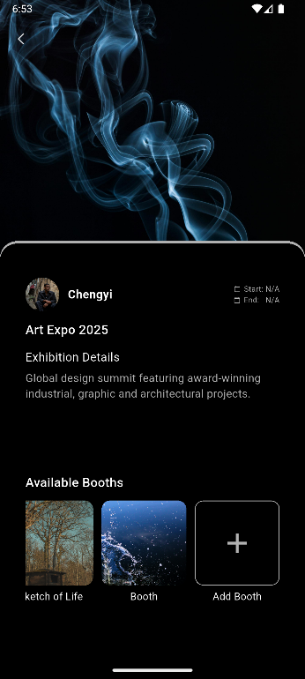  圖 4-35 新增攤位 | 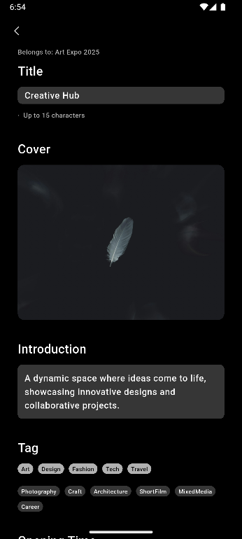  圖 4-36 攤位編輯–1 | 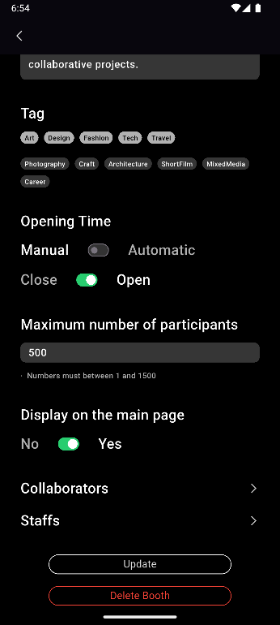  圖 4-37攤位編輯–2

編輯
創作者可在「攤位管理」主頁點擊攤位卡片上的「設定」圖示，進入「攤位編輯頁面」，可修改攤位的詳細資訊。如圖 4-36、圖 4-37。

刪除
在「攤位編輯頁面」最下方，點擊紅色「Delete Booth」按鈕即可刪除攤位。

名單管理
在「展覽編輯頁面」或「攤位編輯頁面」中，創作者可以點擊「Blacklist」、「Whitelist」或「Collaborators」等選項。這會進入相對應的「名單管理頁面」。創作者可在此頁面透過搜尋帳號來新增或在列表中移除名單中的使用者。如圖 4-38、圖 4-39。
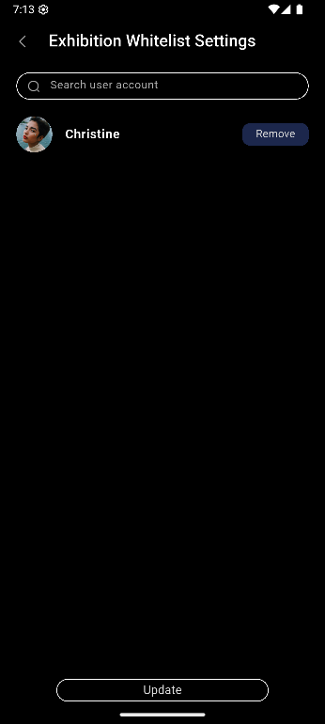  圖 4-38 名單管理 | 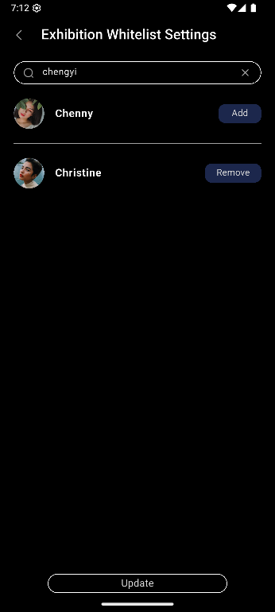  圖 4-39 名單管理–查詢

展覽與攤位卡片
一般使用者在應用中，可以透過點擊卡片進入展覽入口進行互動。

展覽入口
在一般使用者的任何頁面，使用者點擊任一張「展覽卡片」或「攤位卡片」，會進入該展覽的「展覽入口頁面」。此頁面會展示展覽的詳細介紹、主辦方資訊、展期，以及該展覽下目前所有的攤位列表。如圖 4-40。
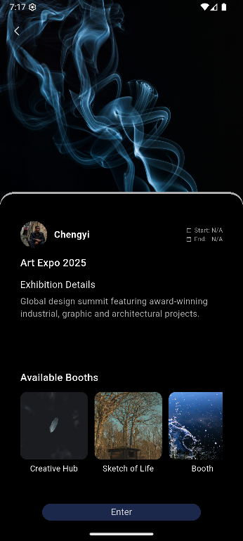  圖 4-40 展覽入口 | 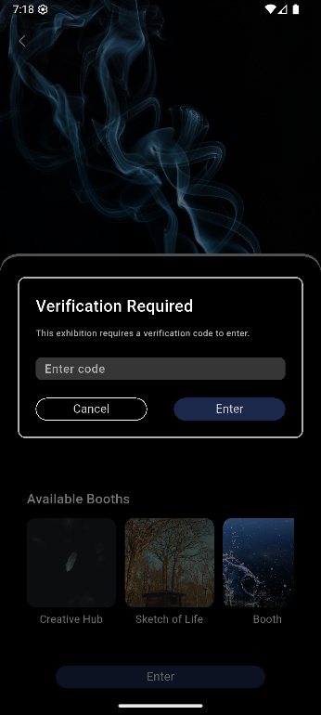  圖 4-41 驗證介面

驗證介面
在「展覽入口頁面」，如果該展覽是開放的，使用者會看到「Enter」按鈕。如果該展覽被創作者設定了驗證碼，使用者點擊「Enter」後，系統會彈出對話框，要求輸入驗證碼。驗證成功後，使用者才會被允許進入展場大廳。如圖 4-41。

展會

展會介面
在展會大廳中，使用者可以使用右下角的搖桿操作移動。右側拉桿則可以控制相機遠近。右上角的Booth Interaction選項可以讓使用者移動時，關閉攤位的碰撞功能。如圖 4-42。
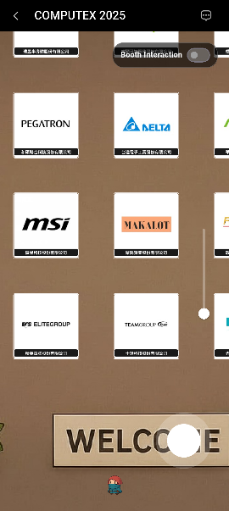  圖 4-42展場地圖 | 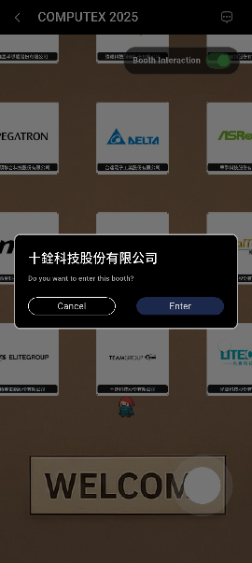  圖 4-43攤位提示

攤位
展會大廳的地圖上有許多的攤位，當使用者靠近時，會跳出詢問使用者是否要進入攤位。如圖 4-43。

地圖區塊
展會地圖中有INFORMATION區塊，靠近會跳出展會的AI導覽員聊天室，可以詢問AI導覽員關於此展會的相關問題，如圖 4-44、圖 4-45，以及EXIT區塊，靠近會出現彈出視窗，詢問使用者是否離開展會。如圖 4-46、圖 4-47。
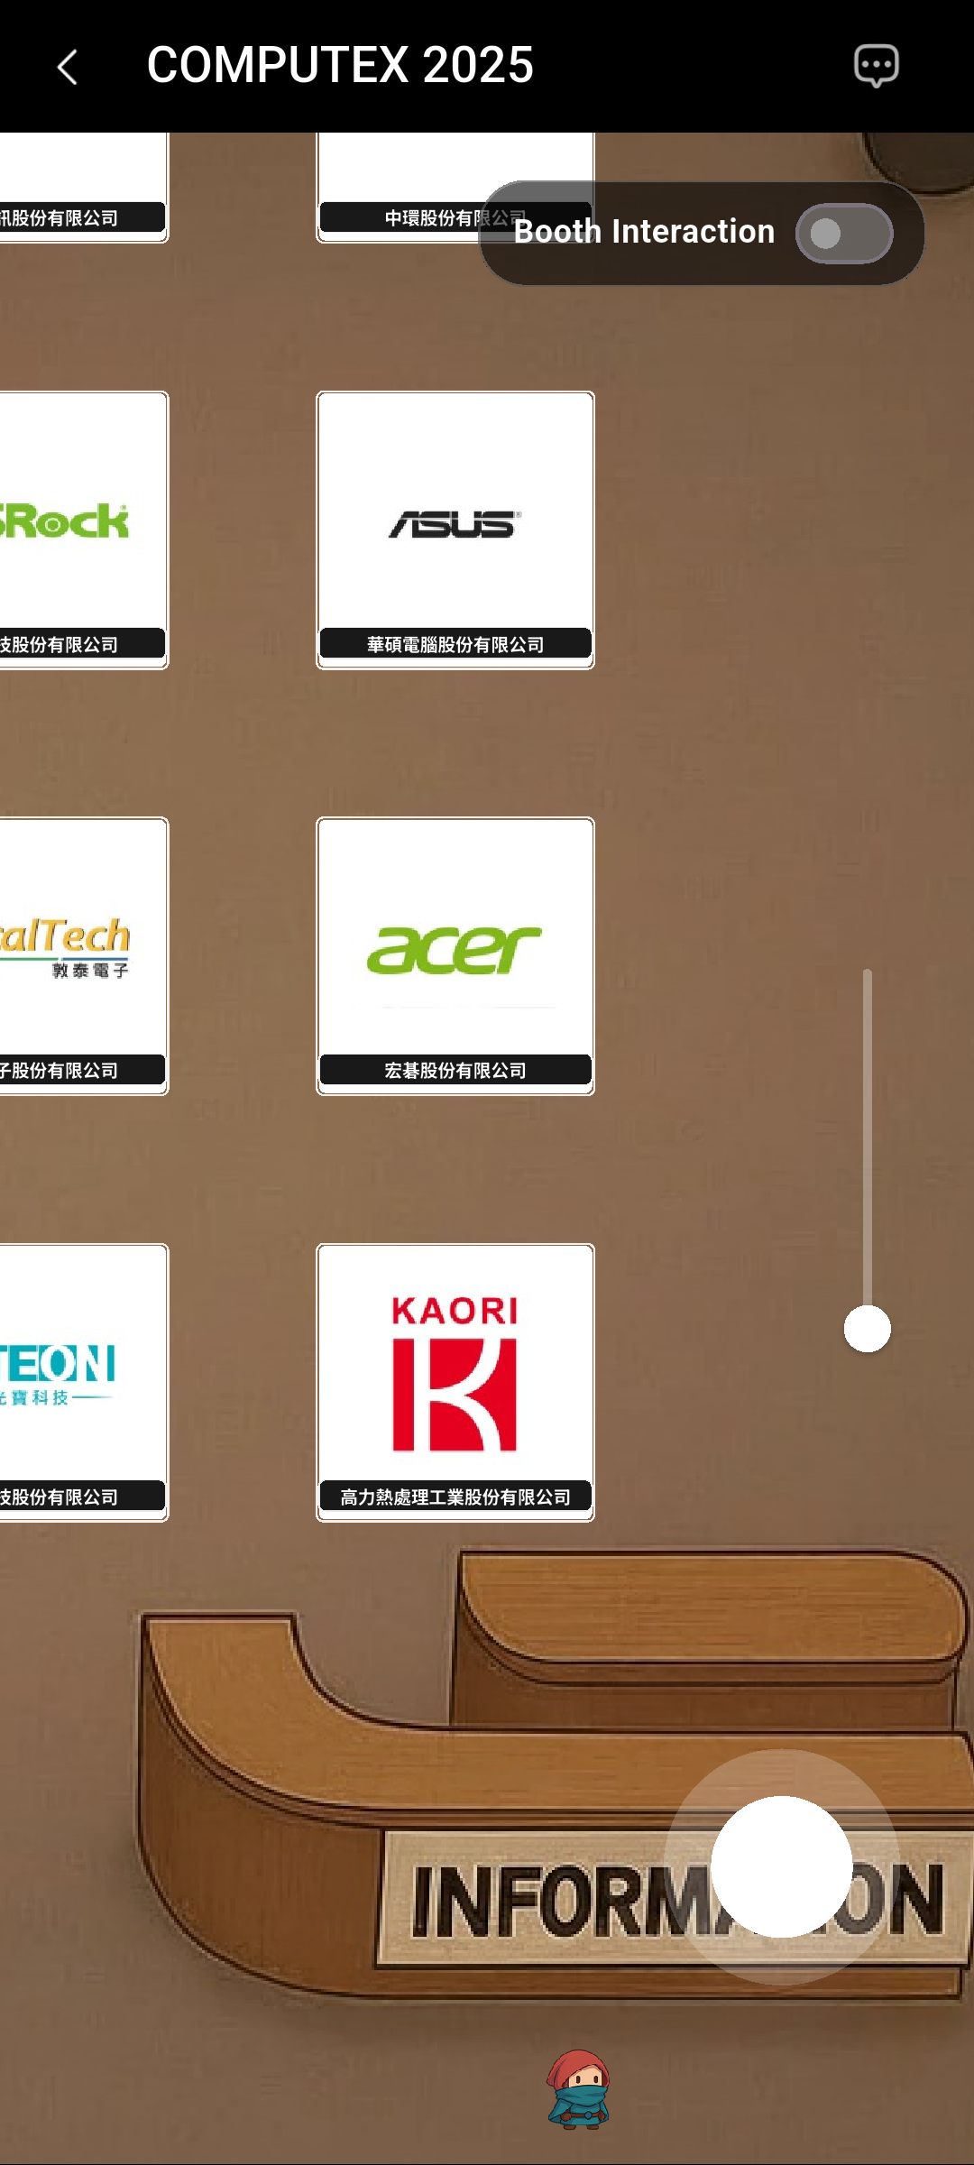  圖 4-44 INFORMATION區塊 | 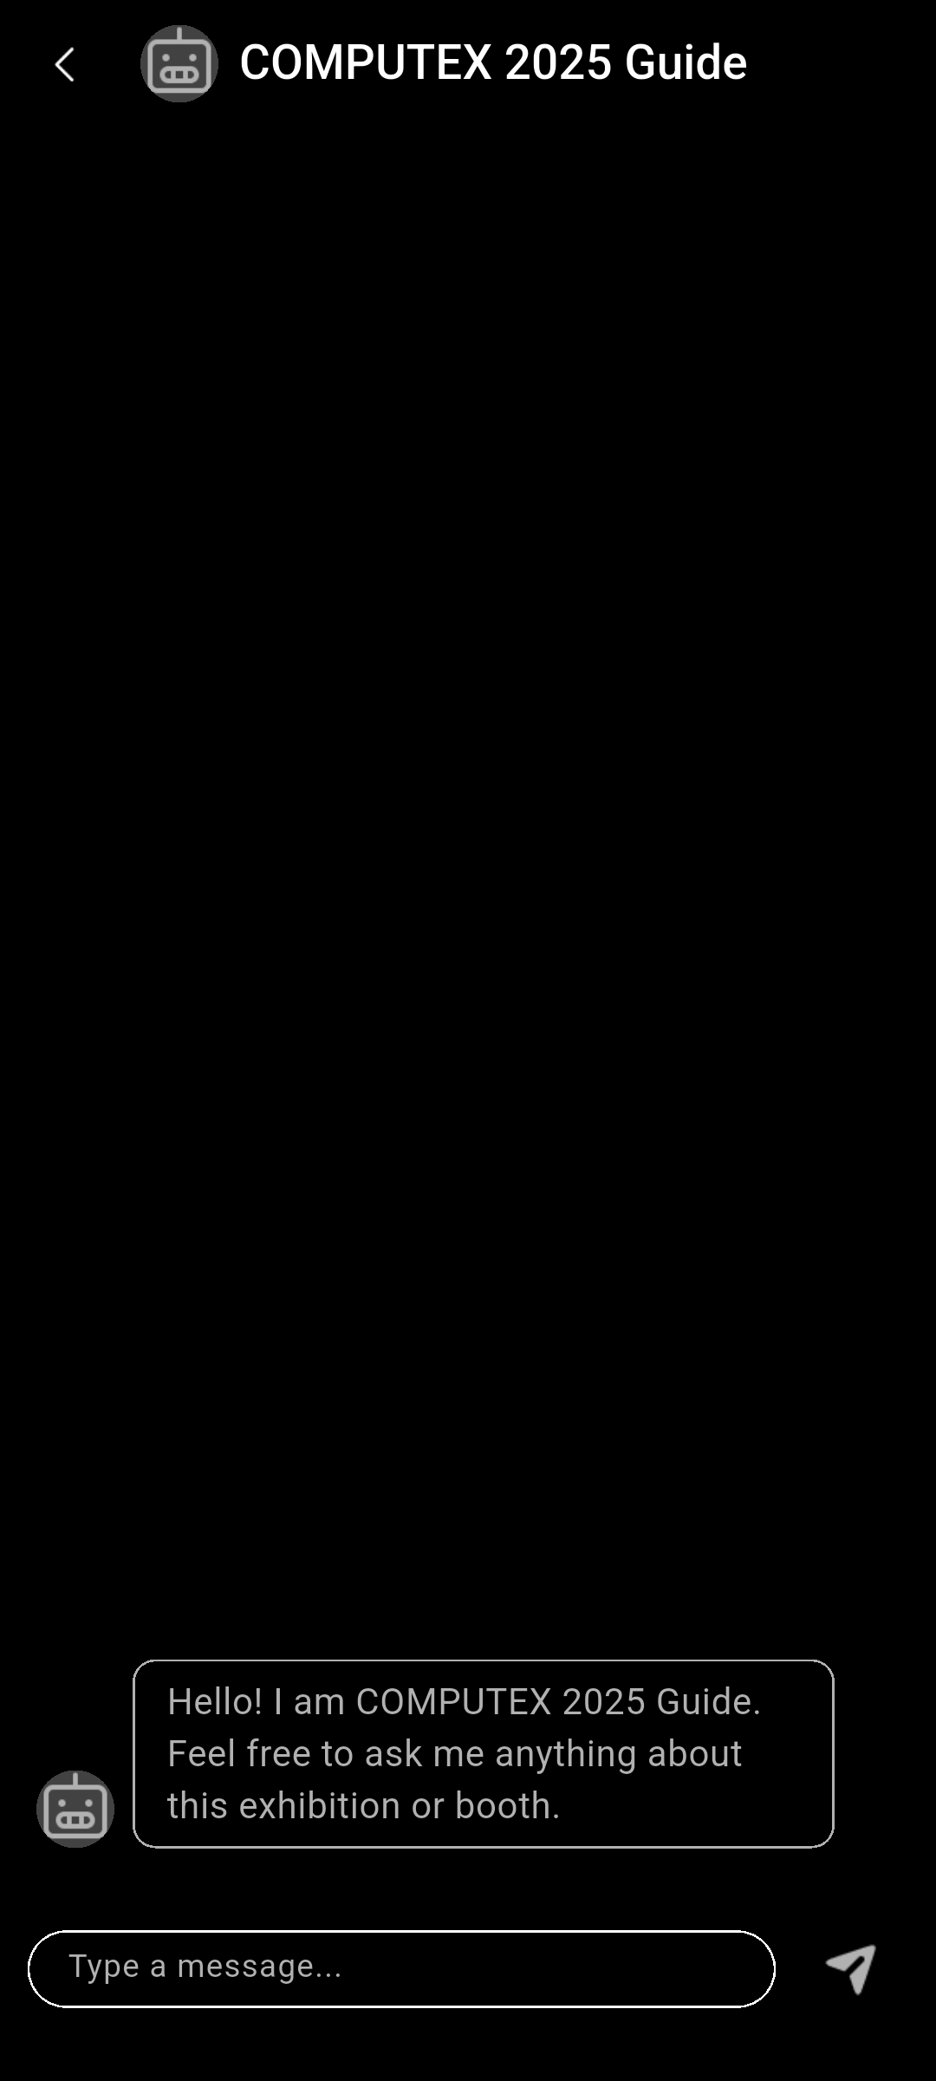  圖 4-45 AI聊天室
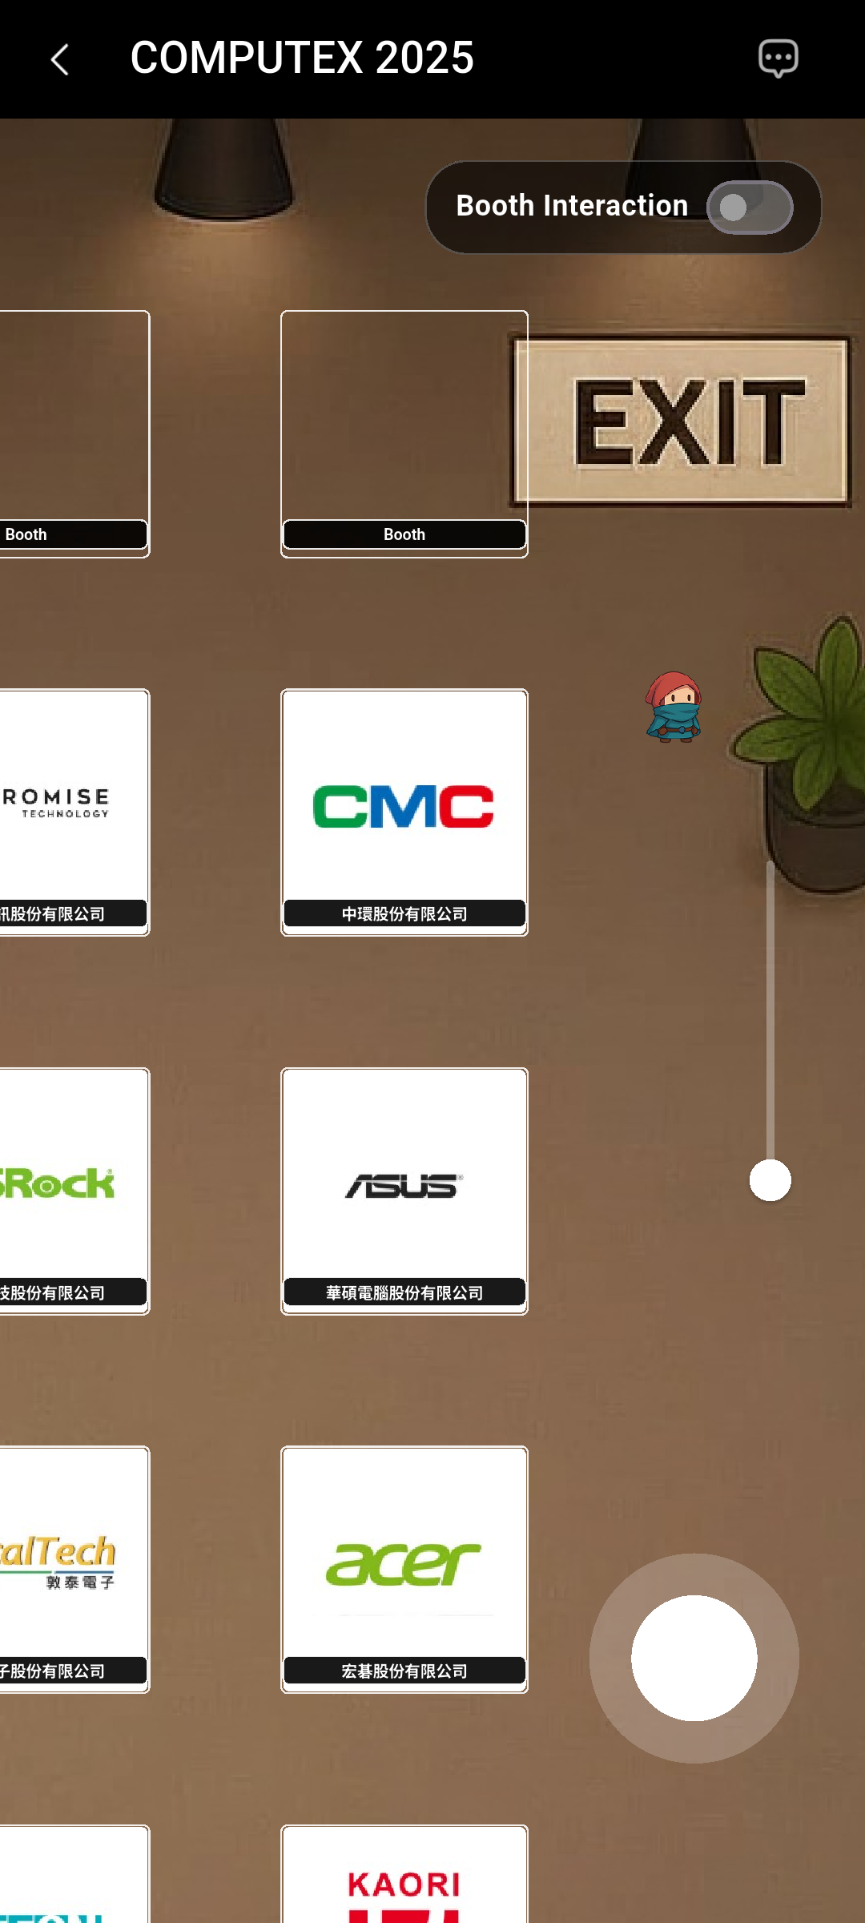  圖 4-46 EXIT區塊 | 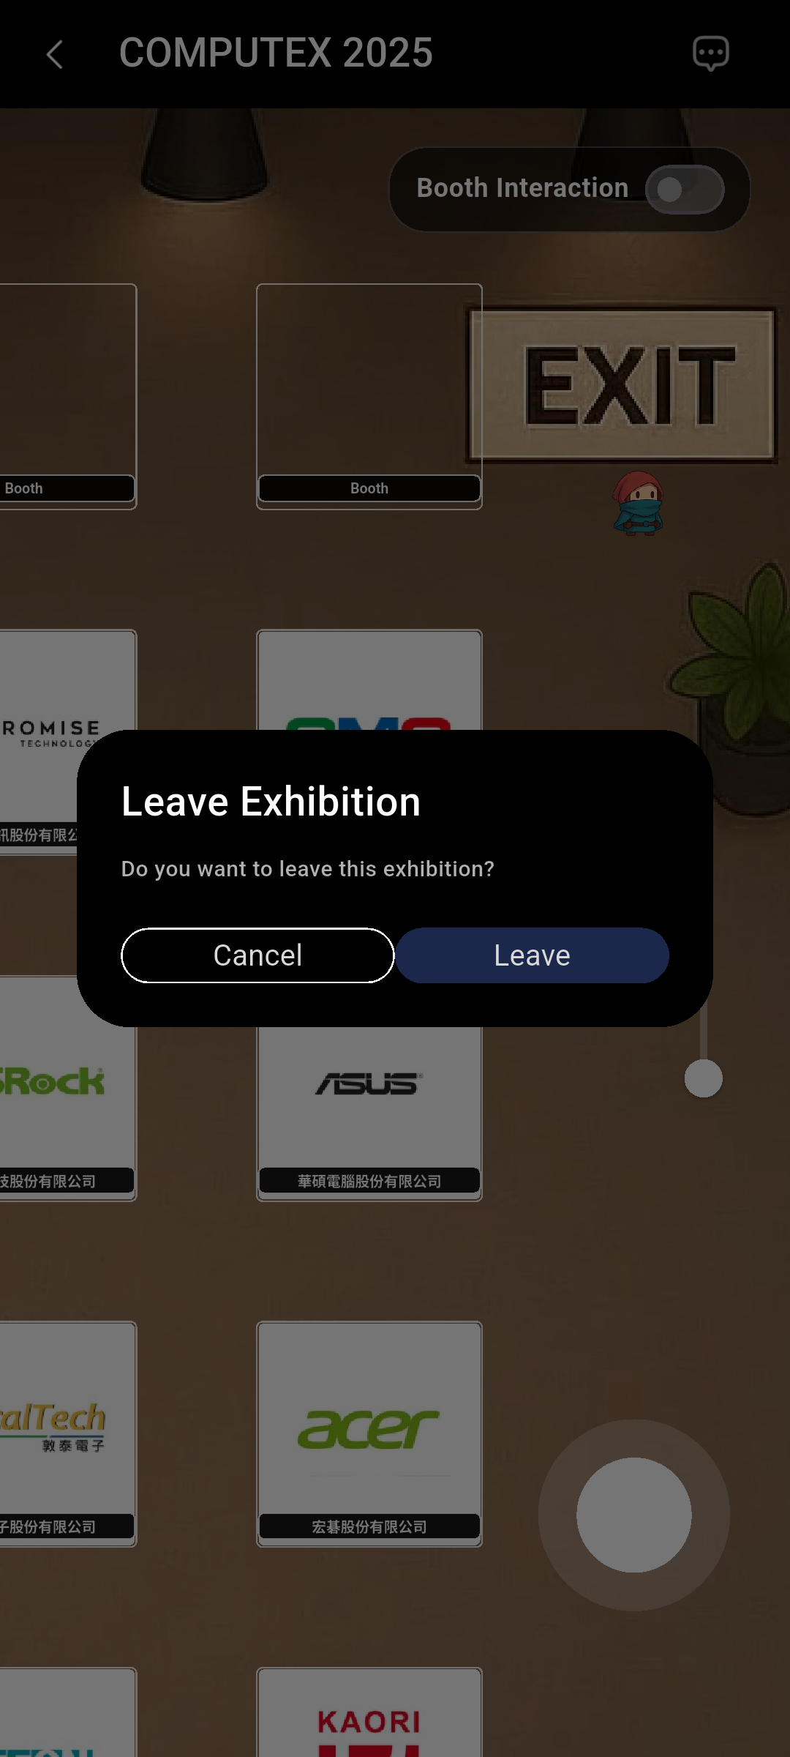  圖 4-47離開展會

攤位

攤位內部
攤位中擺放多個展品，使用者可以使用右下角的搖桿控制左右移動。如圖 4-48。
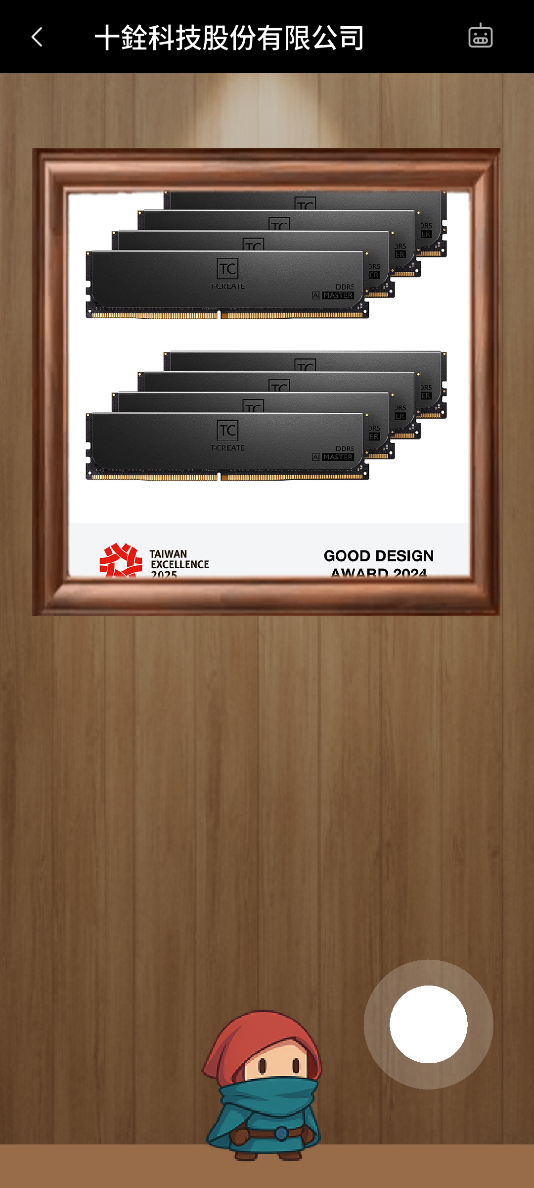  圖 4-48 攤位 | 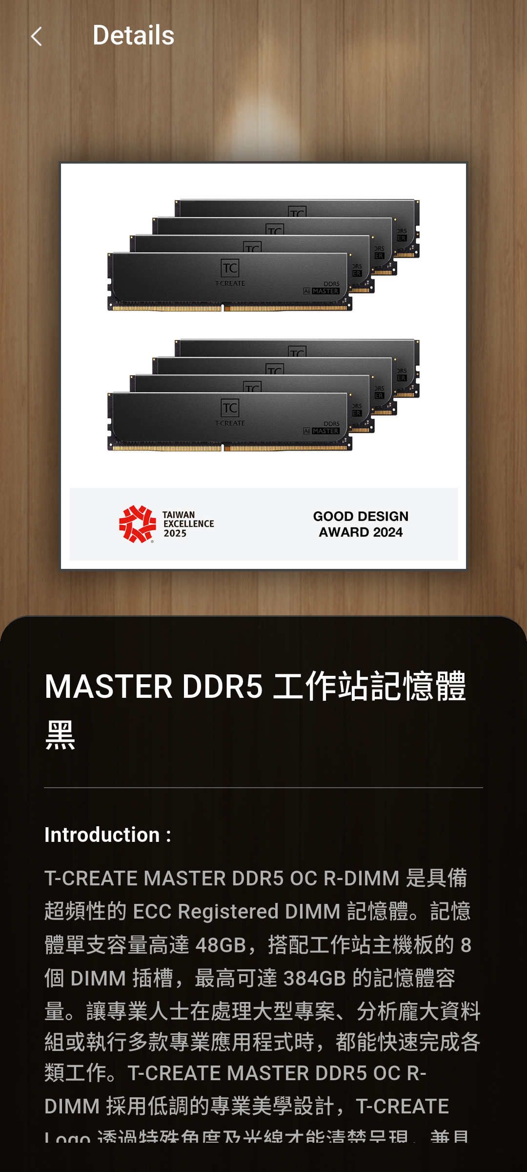  圖 4-49 展品 | 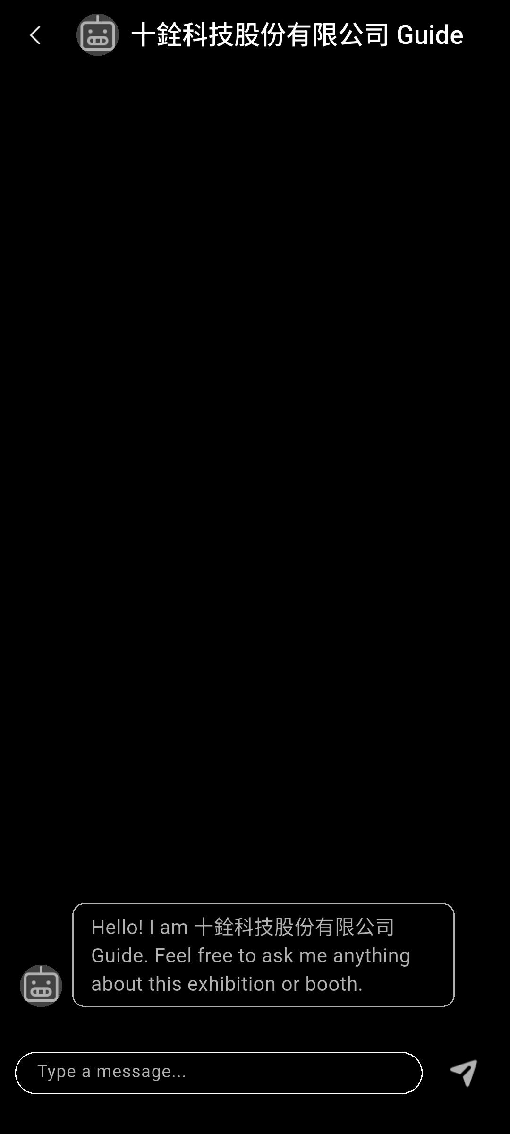  圖 4-50 AI聊天室

內容詳細
使用者點擊攤位內的展品後，會跳出詳細頁面，展示名稱、介紹以及圖示。如圖 4-49。

AI聊天室
點擊右上角圖示可以開啟AI聊天室，可以詢問AI導覽員關於此攤位的相關問題，如圖 4-50。

結論與建議

研究結論

系統成果總結
本研究完成一款完整的虛擬展會行動應用平台（App），並實作了以下功能：沉浸式2D展場介面（角色移動與探索）、即時通訊（基於WebSocket的共用與私訊聊天室）、多角色權限管理（觀展人、策展人及其子權限）、社群化操作介面與遊戲化互動、以及AI導覽員等人工智慧的導入與應用。

成效評估
- 提供沉浸式體驗：遊戲化的展會介面設計，能模擬實體展會參展情境，更將低使用者的學習門檻。
- 提升使用者互動性：本系統提供即時通訊與互動機制，有效促進使用者間之溝通交流。
- AI智慧助理：使用大型語言模型搭建AI助理，讓使用者可以詢問展會、攤位的相關問題，提升資訊獲取效率，並進一步減輕人力負擔。
- 模組化與可維護性：本系統採前後端分離方式進行開發，且後端為模組化架構之設計，能有效降低維護成本並提升後續擴充彈性與效率。
整體而言，系統於「使用者互動性提升」與「數據化管理與優化」方面展現最顯著成效，有效改善了現有虛擬展會平台互動性不足與資訊分散的問題；「AI導入應用」與「沉浸式體驗」部分雖已具初步成效，但仍可藉由技術深化與內容豐富度提升以強化使用體驗。最後，在「模組化與可維護性」層面，本系統採API架構與模組化設計原則，具備良好擴充性與穩定性，為後續功能延伸與跨平台整合奠定基礎。

使用到的AI工具
- Gemini：用於協助開發系統、建立系統內的人工智慧相關功能。
- ChatGPT：用於協助開發系統。

展望與改進建議

現有研究限制

開發限制
本研究以系統開發與功能實作為主要目標，受限於開發時間與人力資源，本系統在使用者體驗與人工智慧的導入及應用兩方面仍有許多優化空間。例如：展會介面設計（3D場景擴充）、互動細節（多用戶同時操作）和深度學習（行為預測或語意理解）尚待完善，伺服器架構亦未進行大規模壓力測試與安全性驗證。

評估方式限制
由於本研究平台並未正式公開上線測試，成效評估主要以研究團隊內部測試與模擬情境為主，未能蒐集實際使用者之廣泛回饋，因此結果具一定主觀性。AI模組之推薦精準度與導覽準確率亦僅透過測試資料集驗證，尚未經大規模實際應用驗證。此外，因平台尚未整合第三方帳號或雲端服務，無法進行跨平台互通與真實流量負載測試，導致評估結果仍有侷限。

未來改進建議

互動體驗深化
未來可導入更豐富的互動形式，如語音與視訊聊天、即時投票、虛擬名片與海報發放、多人活動任務等機制，以模擬更真實的展會交流情境。同時可新增使用者行為追蹤與互動回饋系統，作為平台體驗優化的依據。

AI功能拓展
在系統中加入更多的AI功能，訓練模型用於推薦展會、熱門展會等頁面，讓使用者可以更簡單的找到有興趣的展會，增進整體使用體驗。

新增攻擊防範機制
隨著系統開放使用者註冊與即時互動，安全性將成為重要課題。可導入身分驗證強化（例如：OAuth 2.0）、防止SQL Injection與XSS攻擊的檢測等機制。同時可建立日誌追蹤系統，以提升平台在大量使用情境下的安全與穩定性。

引入Docker容器化技術
可於開發階段引入Docker容器化技術，以建立更具彈性與可重現性的部署環境。不僅能有效簡化系統維護與版本控制，更利於跨環境移植與自動化部署。此技術的導入將有助於後續伺服器擴充、CI/CD流程建立及雲端架構整合，使平台具備更佳的擴展性與長期維運效率。

總結
本研究以虛擬展會為主題，針對現行實體展會與虛擬展會在使用體驗與管理機制上的差異進行分析，並據此開發出一套具備即時互動、沉浸式介面與智慧化應用功能的虛擬展會行動應用平台。
綜觀研究成果，本平台不僅在技術層面展現可行性，也於應用面提供虛擬展會數位轉型的具體實踐方向。藉由社群化介面與即時互動設計，系統成功提升使用者的互動體驗與參與沉浸感。更透過AI技術的應用與導入，開啟了智慧展會管理的新可能。
雖本研究仍受限於測試規模與AI精準度等條件，尚未能於大型展會環境中驗證系統的實際成效，但本研究成果已建立出可供後續開發與應用的完整基礎架構。未來若能結合3D環境呈現、AI模型優化及容器化佈署等技術，將可使系統邁向更高層次的互動性、擴展性與智慧化。
總而言之，本研究的完成不僅驗證了虛擬展會在數位互動時代的可行性，也為展會產業的創新模式提供新思維。此系統具備推廣與實際應用潛力，未來可望成為學術、教育與企業活動中重要的虛擬展會解決方案之一。

- API路徑對照
  - 使用者相關
HTTP  方法 | API路徑 | 描述
POST | /user/create | 新增使用者
GET | /user/edit | 獲取目前使用者資訊(編輯版)
GET | /user/overview/{userAccount} | 獲取使用者資訊(概略版)
GET | /user/overview/if_exist/{userAccount} | 獲取使用者資訊（概略版），可能回傳null
GET | /user/detail/{userAccount} | 獲取使用者資訊（詳細版）
GET | /user/expos/{userAccount} | 獲取使用者擁有的展會
GET | /user/booths/{userAccount} | 獲取使用者擁有的攤位
PUT | /user/update | 更新目前使用者資訊
PUT | /user/switch_role | 切換目前使用者身分  （General / Founder）
PUT | /user/verify/{userAccountOrMail} | 驗證使用者帳號
PUT | /user/password/change | 修改密碼
PUT | /user/password/reset/{userAccountOrMail} | 重設密碼
DELETE | /user/delete | 刪除目前使用者帳號
  - 登入登出
HTTP  方法 | API路徑 | 描述
POST | /account/login | 登入
POST | /account/logout | 登出
  - 寄信相關
HTTP  方法 | API路徑 | 描述
POST | /mail/send/reset_password/{userAccountOrMail} | 寄送重設密碼信
POST | /mail/resend/verification/{userAccountOrMail} | 重新寄送驗證碼
  - 更新token
HTTP  方法 | API路徑 | 描述
POST | /token/refresh | 更新token

  - 單一展會相關
HTTP  方法 | API路徑 | 描述
POST | /expo | 新增展會
POST | /expo/enter/{expoID} | 進入展會
GET | /expo/edit/{expoID} | 獲取展會資訊（編輯版）
GET | /expo/entrance/{expoID} | 獲取展會資訊（入口版）
GET | /expo/booths/{expoID} | 獲取展會擁有的攤位
GET | /expo/collaborator/{expoID} | 獲取展會的collaborator
GET | /expo/blacklist/{expoID} | 獲取展會的黑名單
GET | /expo/whitelist/{expoID} | 獲取展會的白名單
GET | /expo/is_opening_or_not/{expoID} | 獲取展會是否開放中
PUT | /expo/{expoID} | 更新展會
DELETE | /expo/{expoID} | 刪除展會

  - 單一攤位相關
HTTP  方法 | API路徑 | 描述
POST | /booth/create/{expoID} | 新增攤位
GET | /booth/edit/{boothID} | 獲取攤位資訊（編輯版）
GET | /booth/content/{boothID} | 獲取攤位擁有的內容
GET | /booth/has_booth_or_not/{expoID}  /{coordinateX}/{coordinateY} | 獲取攤位是否存在
GET | /booth/collaborator/{boothID} | 獲取攤位的collaborator
GET | /booth/is_opening_or_not/{boothID} | 獲取攤位是否開放中
PUT | /expo/{expoID} | 更新攤位
PUT | /booth/update/coordinate/{expoID} | 更新攤位座標
DELETE | /booth/create/{expoID} | 刪除攤位

  - 單一攤位內容相關
HTTP  方法 | API路徑 | 描述
GET | /content/edit/{boothID}/{number} | 獲取攤位內容資訊（編輯版）
PUT | /content/{boothID}/{number} | 更新攤位內容
  - 多筆展會相關
HTTP  方法 | API路徑 | 描述
GET | /multiple/expo/overview | 獲取所有展會（概略版）
GET | /multiple/expo/overview/page | 獲取所有展會（概略版），分頁顯示
GET | /multiple/expo/overview/is_display | 獲取所有顯示的展會（概略版）
GET | /multiple/expo/overview/is_display  /page | 獲取所有顯示的展會（概略版），分頁顯示
GET | /multiple/expo/overview/is_display  /is_opening | 獲取所有顯示且開放中的展會（概略版），分頁顯示
GET | /multiple/expo/overview/is_display  /hottest/page | 獲取所有展會（概略版），分頁顯示，熱門排序
GET | /multiple/expo/is_display/hottest/5 | 獲取Top 5熱門的展會（概略版）
GET | /multiple/expo/by_tag | 以標籤獲取展會（模糊搜尋）
GET | /multiple/expo/by_name_and_intro | 以展會名稱及描述獲取展會（模糊搜尋）
  - 多筆攤位相關
HTTP  方法 | API路徑 | 描述
GET | /multiple/booth/overview | 獲取所有攤位（概略版）
GET | /multiple/booth/overview/page | 獲取所有攤位（概略版），分頁顯示
GET | /multiple/booth/overview/is_display | 獲取所有顯示的攤位（概略版）
GET | /multiple/booth/overview/is_display  /page | 獲取所有顯示的攤位（概略版），分頁顯示
GET | /multiple/booth/overview/is_display  /hottest/page | 獲取所有攤位（概略版），分頁顯示，熱門排序
GET | /multiple/booth/overview/by_tag | 以標籤獲取攤位（模糊搜尋）
GET | /multiple/booth/overview  /by_name_and_intro | 以攤位名稱及描述獲取攤位（模糊搜尋）

  - 展會log相關
HTTP  方法 | API路徑 | 描述
GET | /log/expo/{sessionID} | 獲取展會log
GET | /log/expo/user/{userAccount} | 獲取使用者的所有展會log
GET | /log/expo/all/{expoID} | 獲取展會的所有展會log
GET | /log/expo/user/{expoID}  /{userAccount} | 獲取使用者在展會中的所有展會log
GET | /log/expo/online/{expoID} | 獲取目前在展會中的所有展會log
GET | /log/expo/online/user/{expoID} | 獲取目前在展會中的所有使用者
GET | /log/expo/online/number/{expoID} | 獲取目前在展會中的使用者人數
PUT | /log/expo/update/{sessionID} | 更新展會log
DELETE | /log/expo/delete/{sessionID} | 刪除展會log
DELETE | /log/expo/delete/{expoID} | 刪除展會的所有展會log

  - 攤位log相關
HTTP  方法 | API路徑 | 描述
POST | /log/booth/create/{boothID} | 新增攤位log
GET | /log/booth/{sessionID} | 獲取攤位log
GET | /log/booth/user/{userAccount} | 獲取使用者的所有攤位log
GET | /log/booth/all/by_expo/{expoID} | 獲取展會的所有攤位log
GET | /log/booth/all/by_booth/{boothID} | 獲取攤位的所有攤位log
GET | /log/booth/user/by_expo/{expoID}  /{userAccount} | 獲取使用者在展會中的所有攤位log
GET | /log/booth/user/by_booth/{boothID}/{userAccount} | 獲取使用者在攤位中的所有攤位log
GET | /log/booth/online/by_expo/{expoID} | 獲取目前在展會中的所有攤位log
GET | /log/booth/user/by_booth/{boothID}/{userAccount} | 獲取目前在攤位中的所有攤位log
GET | /log/booth/online/number/{boothID} | 獲取目前在攤位中的使用者人數
PUT | /log/booth/update/{sessionID} | 更新攤位log
DELETE | /log/booth/delete/{sessionID} | 刪除攤位log
DELETE | /log/booth/delete/all/by_expo  /{expoID} | 刪除展會的所有攤位log
DELETE | /log/booth/delete/all/by_booth  /{boothID} | 刪除攤位的所有攤位log

  - 攤位內容log相關
HTTP  方法 | API路徑 | 描述
POST | /log/content/create/{boothID}  /{number} | 新增攤位內容log
GET | /log/content/user/{userAccount} | 獲取使用者的所有攤位內容log
GET | /log/content/all/by_expo/{expoID} | 獲取展會的所有攤位內容log
GET | /log/content/all/by_booth/{boothID} | 獲取攤位的所有攤位內容log
GET | /log/content/all/by_content  /{boothID}/{number} | 獲取攤位內容的所有攤位內容log
GET | /log/content/user/by_content/  {boothID}/{number}/{userAccount} | 獲取使用者在展會中的所有攤位內容log
GET | /log/content/user/by_booth  /{boothID}/{userAccount} | 獲取使用者在攤位中的所有攤位內容log
GET | /log/content/user/by_content/  {boothID}/{number}/{userAccount} | 獲取使用者在攤位內容中的所有攤位內容log
DELETE | /log/content/delete/all/by_expo  /{expoID} | 刪除展會的所有攤位內容log
DELETE | /log/content/delete/all/by_booth  /{boothID} | 刪除攤位的所有攤位內容log
DELETE | /log/content/delete/all/by_content  /{boothID}/{number} | 刪除攤位內容的所有攤位內容log
  - 圖片相關
HTTP  方法 | API路徑 | 描述
POST | /image/upload | 上傳圖片
DELETE | /image | 刪除圖片
  - 使用者聊天室相關
HTTP  方法 | API路徑 | 描述
POST | /message/user/send | 發送訊息
GET | /message/user/list | 獲取聊天室清單
GET | /message/user/conversation  /{targetAccount} | 獲取聊天紀錄
GET | /message/user/unread/count  /{targetAccount} | 獲取未讀訊息數
PUT | /message/user/read/{targetAccount} | 已讀訊息

  - 群組聊天室相關
HTTP  方法 | API路徑 | 描述
POST | /message/group/send/{expoID} | 發送訊息
GET | /message/group/send/{expoID} | 獲取聊天紀錄

- 參考資料

Walczak, K., Cellary, W. & White, M., “Virtual Museum Exhibitions,” IEEE Computer, vol. 39, no. 3, pp. 93-95, April 2006, doi:10.1109/MC.2006.108.
Foo, S., “Online Virtual Exhibitions: Concepts and Design Considerations,” DESIDOC Journal of Library & Information Technology, vol. 28, no. 4, pp. 22-34, Aug. 2008. doi: 10.14429/djlit.28.4.194.
M. Shehade and T. Stylianou-Lambert, "Virtual reality in museums: Exploring the experiences of museum professionals," Appl. Sci., vol. 10, no. 11, Art. no. 4031, Jun. 2020. doi: 10.3390/app10114031.
C. H. Tu and M. McIsaac, “The Relationship of Social Presence and Interaction in Online Classes,” International Journal of Phytoremediation, vol. 21, no. 1, pp. 131-150, 2002, doi: 10.1207/S15389286AJDE1603_2.
S. Chernbumroong, W. Nadee, K. Jansukpum, K. Puritat, and P. Julrode, “The Effects of Gamified Exhibition in a Physical and Online Digital Interactive Exhibition Promoting Digital Heritage and Tourism,” TEM Journal, vol. 11, no. 4, pp. 1520–1530, Nov. 2022, doi: 10.18421/TEM114-12.
Wu, J.-Y., Liao, C.-H., Cheng, T., & Nian, M.-W., “Using Data Analytics to Investigate Attendees’ Behaviors and Psychological States in a Virtual Academic Conference,” Educational Technology & Society, vol. 24, no. 1, pp. 75-91, Jan. 2021.
S. Chai-Arayalert, S. Puttinaovarat, and W. Saetang, “Chatbot-mediated technology to enhance experiences in historical textile museums,” Cogent Arts & Humanities, vol. 11, no. 1, Art. no. 2396206, 2024, doi:10.1080/23311983.2024.2396206.
J. Magano, J. A. Quintela, and N. Banerjee, “Driving Consumer Engagement Through AI Chatbot Experience: The Mediating Role of Satisfaction Across Generational Cohorts and Gender in Travel Tourism,” Sustainability, vol. 17, no. 17, p. 7673, Aug. 2025, doi:10.3390/su17177673.
"The Rise of Virtual Exhibitions," Stall Three Studio, Nov. 2, 2025. [Online]. Available: https://www.stallthreestudio.com/the-art-journal/the-rise-of-virtual-exhibitions. [Accessed: Nov. 2, 2025].
M. López-Rodríguez, V. Rodríguez-Pérez, and A. F. López Rodríguez, "Immersive and virtual exhibitions: A reflection on… art?," Arts & Communication, vol. 3, no. 1, Art. no. 3688, 2025. doi: 10.36922/ac.3688.
J. P. Martins, "Museums and Mobile Devices: A Systematic Review of the Literature," Multimodal Technologies and Interaction, vol. 7, no. 12, Art. no. 108, 2023. doi: 10.3390/mti7120108.
I. G. N. A. S. Putra and G. A. P. D. Putri, "Post-Pandemic Virtual MICE Activities," Jurnal Ekonomi, Keuangan dan Manajemen, vol. 19, no. 2, pp. 317–328, 2023. [Online]. Available: https://pdfs.semanticscholar.org/197a/4457bcdbfccb11355a520af30b1caeb684fa.pdf
T. Komarac, D. Ozretić Došen, and N. K. Vukić, "Understanding virtual museum visits: Generation Z experiences," Tourism: An International Interdisciplinary Journal, vol. 71, no. 3, pp. 412–427, 2023. doi: 10.37741/t.71.3.7.
vFairs, “Official Information About vFairs,” vFairs, 2016. Online: www.vfairs.com/llm-info/. Accessed: Nov. 2, 2025.
K. Behnke, “24 Best Virtual Event Platforms Reviewed in 2025,” People Managing People, Oct. 28, 2025. [Online]. Available: peoplemanagingpeople.com/tools/best-virtual-event-platform/. Accessed: Nov. 2, 2025.
“vFairs Pros and Cons | User Likes & Dislikes,” G2.com, [Online]. Available: https://www.g2.com/products/vfairs/reviews?qs=pros-and-cons. Accessed: Nov. 2, 2025.
“Sched vs vFairs: Which Event Software is Right for You?,” Sched Blog, Feb. 16, 2025. [Online]. Available: https://sched.com/blog/sched-vs-vfairs/. Accessed: Nov. 2, 2025.
“MootUp: 3D Virtual Events Platform,” MootUp, [Online]. Available: https://mootup.com/. Accessed: Nov. 2, 2025.
“What Is a 3D Virtual Event Platform?,” MootUp, Danny Stefanic, [Online]. Available: https://mootup.com/what-is-a-3d-virtual-event-platform/. Accessed: Nov. 2, 2025.
“EventX: AI Event Solutions | All-in-One Event Management & Marketing Platform,” EventX, [Online]. Available: https://eventx.io/. Accessed: Nov. 2, 2025.
“Virsody – 最好用的線上策展平台,” Virsody, [Online]. Available: https://virsody.io/. Accessed: Nov. 2, 2025.

